ПУБЛИЧНЫЙ ДОКЛАД
МБОУ СОШ №78 п. Гигант
за 2016-2017 учебный год

Муниципальное бюджетное общеобразовательное учреждение средняя общеобразовательная школа №78 п. Гигант располагается на территории поселка Гигант Сальского района Ростовской области.
В работе с учащимися школа руководствуется Законом РФ «Об образовании», приказами и рекомендациями МО РФ, МО РО, Уставом школы, локальными актами, регулирующими вопросы организации и осуществления образовательного процесса, прав и обязанностей участников образовательного процесса.
В истекшем 2016-2017учебном году педагогический коллектив второй год работал над реализацией проблемы: «Развитие инициативы и творческой активности учащихся на основе дифференцированного обучения, индивидуального подхода и совершенствования педагогического мастерства учителя как один из способов повышения результативности обучения и воспитания». Педагогический коллектив работал над реализацией в 2016-2017 учебном году следующих задач:
- Создание системы комплексной безопасности образовательного процесса, обновление учебно-материальной базы школы;
- Обеспечение обучающимся возможности сохранения и укрепления здоровья за период обучения в школе, повышения качества психологической поддержки;
- Укрепление и развитие системы классного руководства, совершенствование форм воспитательной работы;
- Повышение качества образованияобучающихся через:
- удовлетворение образовательых запросов каждого ученика;
- повышения уровня профессионализма педагогов;
- совершенствование работы по подготовке учащихся к предметным олимпиадам.
Педагогический коллектив продолжит в следующем году работу по реализации данных задач. Особое внимание будет уделено повышению качества знаний, т.к. показывает мониторинг образовательного процесса наблюдается тенденция снижения качества обученности на II ступенях. Деятельность образовательного учреждения, направленная на получение бесплатного образования на всех уровнях и ступенях, регламентировалась исходя из учебного плана школы.
Цели общего образования представляются в виде системы ключевых задач, отражающих основные направления:
личностное развитие – развитие индивидуальных нравственных, эмоциональных, эстетических и физических ценностных ориентаций и качеств, а также развитие интеллектуальных качеств личности, овладение методологией познания, стратегиями и способами учения, самообразования и саморегуляции;
социальное развитие – воспитание гражданских, демократических и патриотических убеждений, освоение социальных практик, формирование способности и готовности принимать ответственные решения, делать осознанный выбор, сотрудничать и свободно общаться на русском, родном и иностранных языках;
общекультурное развитие – освоение основ наук, основ отечественной и мировой культуры.

АНАЛИЗ РЕЗУЛЬТАТОВ УЧЕБНОЙ ДЕЯТЕЛЬНОСТИ
ЗА 2016– 2017 УЧЕБНЫЙ ГОД
В МБОУ СОШ № 78 п. Гигант на начало 2016 – 2017 учебного года обучалось 462 человека, на конец года в связи с движением обучающихся стало 456 человек. На конец года среди 456 обучаемых аттестованы 395 человек. Не аттестованы 61 человек: учащихся 1 класса.
ДАННЫЕ ОБ УСПЕВАЕМОСТИ УЧАЩИХСЯ МБОУ СОШ №78 п. Гигант за 2016-2017 учебный год
 | Всего учащихся |  | Аттестовано | Не успевают |  | 1кл. | Обучаются на |  |  |  |  |  |  | УО% | КО %
 | На начало уч. года | На конец  учебного года | Аттестовано | По проп | По болезни | 1кл. | На «5» | На «4» «5» | На «3» | «2» | По 1 пред. | По 2 пред. | По 3 пред. и бо-лее
I  ступень | 215 | 213 | 152 |  | - | 61 | 17 | 52 | 82 | 1 | - | 1 | - | 98,5 | 45
II  ступень | 226 | 222 | 222 | - | - | - | 15 | 56 | 142 | - | - | - | - | 100 | 34
III  ступень | 21 | 21 | 21 | - | - | - | 4 | 10 | 16 | 0 | - | - | - | 100 | 77
Всего | 462 | 456 | 375 | - | - | 57 | 36 | 118 | 230 | 2 | 2 | - | 0 | 99,4 | 41

Диаграмма успеваемости и качества знаний за 8 лет
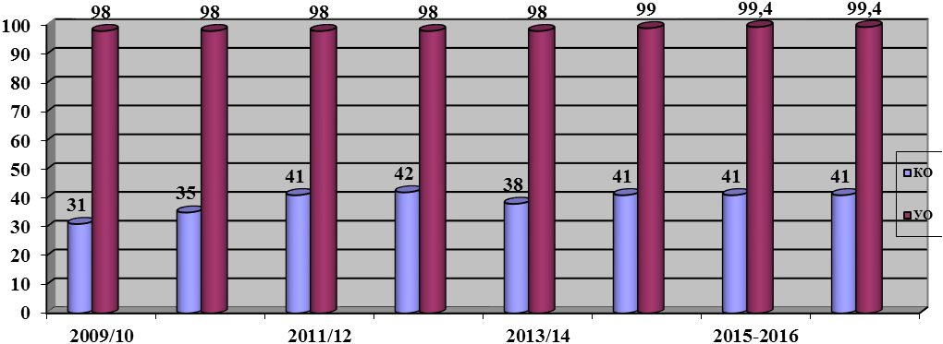
В 2016-2017 учебном году наблюдается стабильность качества обученности и уровня обучения, что свидетельствует об активизации работы педагогического коллектива по вопросу сохранения качества обучения.

Динамика успеваемости по классам МБОУ СОШ №78 п. Гигант
за 2016- 2017 учебный год
№ | Класс | Классный руководитель | 1 четв |  | 2 четв |  | 3 четв |  | 4 четв |  | годовая
№ | Класс | Классный руководитель | КО | УО | КО | УО | КО | УО | КО | УО | КО | УО
3 | 2а | Громова О.А. | 35 | 95 | 58 | 95 | 45 | 100 | 55 | 100 | 55 | 100
4 | 2б | Юнусова Г.Н. | 45 | 95 | 45 | 95 | 40 | 100 | 35 | 100 | 40 | 100
5 | 2в | Беккер М. | 38 | 100 | 44 | 100 | 44 | 100 | 44 | 100 | 44 | 100
6 | 3а | Мартынюк Т.В | 54 | 96 | 54 | 96 | 54 | 96 | 50 | 96 | 54 | 96
7 | 3б | Воронцова Т.И. | 50 | 100 | 52 | 100 | 52 | 100 | 43 | 100 | 52 | 100
8 | 4а | Немченкова О.А. | 32 | 88 | 36 | 96 | 36 | 100 | 36 | 100 | 40 | 100
9 | 4б | Шерстобитова О.А. | 42 | 100 | 42 | 100 | 42 | 100 | 42 | 100 | 42 | 100
10 | 5а | Барыкина Т.В | 43 | 95 | 52 | 96 | 57 | 100 | 57 | 96 | 57 | 100
11 | 5б | Ураскина М.В. | 24 | 90 | 19 | 100 | 24 | 100 | 24 | 100 | 24 | 100
12 | 6а | Косьяненко С.В. | 33 | 100 | 31 | 100 | 33 | 100 | 33 | 100 | 33 | 100
13 | 6б | Демьянова О.А. | 40 | 100 | 36 | 100 | 36 | 100 | 41 | 100 | 41 | 100
14 | 7а | Носова Г.А. | 18 | 95 | 18 | 86 | 18 | 96 | 18 | 100 | 18 | 100
15 | 7б | Мандрыкина Н.В. | 38 | 100 | 43 | 100 | 33 | 100 | 38 | 100 | 43 | 100
16 | 8а | Макеева Н.П. | 43 | 100 | 43 | 100 | 43 | 100 | 43 | 100 | 43 | 100
17 | 8б | Костарева Н.А. | 17 | 100 | 17 | 96 | 17 | 100 | 13 | 100 | 17 | 100
18 | 9а | Прийма М.Н. | 29 | 96 | 33 | 100 | 30 | 100 | 35 | 100 | 35 | 100
19 | 9б | Веретеникова А.С. | 6 | 94 | 6 | 100 | 6 | 100 | 6 | 100 | 6 | 100
20 | 10 | Филимонова Н.Ю. |  |  | 60 | 100 |  |  | 40 | 100 | 40 | 100
21 | 11 | Дзюба Г.А. |  |  | 72 | 100 |  |  | 73 | 100 | 73 | 100

Итоговый контроль
Согласно плану внутришкольного контроля, на основании решения педагогического совета протокол №4 от 21.11.2016г, в соответствии с графиком проведения итоговых контрольных работ за 2016-2017 учебный год с 16.05.17 по 20.05.2017 была проведена промежуточная аттестация в 2-8, 10 классах по следующим педметам:
2-4 класс - русский язык, математика, окружающий мир, литературное чтение;
5АБ кл- русский язык, математика;
6АБ классы- русский язык, математика;
7АБклассы – английский язык, физика;
8АБ классы – биология, география;
10 класс- химия, оществознание.

Экзамены проводились в тестовой форме и вформе диктанта. Тесты были составлены с учетом КИМов, близких к ГИА, в целях более качественной подготовки к государственной аттестации. Целесообразность данного решения состоит в том, что подготовка к ГИА в 9 и 10 классах предусматривает повторение ранее изученного материала.
Все учащиеся были допущены к промежуточной аттестации.

Из анализа успешности промежуточной аттестации видно, что в среднем уровень подготовки учащихся к экзаменам оказался средним, уровень качества по предметам от 16% до 80%, результативность: - 100%.

Государственная итоговая аттестация – 2017
Подготовка к государственной итоговой аттестации учащихся 9-х, 11- х классов началась в сентябре 2016 года с составления годовых планов по данному направлению, в которых была спланирована вся работа, направленная на организацию итоговой аттестации в следующих формах:
Анализ выпуска основной и средней школы показывает, что выпускники в достаточном объёме получили знания и умения по предметам школьной программы. Это подтверждают удовлетворительные результаты государственной итоговой аттестации, в том числе и ЕГЭ.

9 класс
Государственная итоговая аттестация выпускников 9 –х классов в 2017 году проходила в форме ОГЭ. Всего в государственной итоговой аттестации приняли участие 39 обучающихся. Все успешно прошли государственную итоговую аттестацию. Государственная итоговая аттестация в 9-х классах проводилась в форме ОГЭ по математике и русскому языку. Выпускники по выбору сдавали экзамены по 2 предметам.
Выпускники по выбору сдавали экзамены по предметам (литература, химия, биология, информатика, обществознание, география). Обучающиеся в основном подтвердили свои годовые отметки.
Класс | Учитель | предмет | Коли  чество | «5» | «4» | «3» | «2» | УО | КО | Под  тв | Улуч  шили | Ухуд  шили | Средняя оценка
9А | Косьяненко С.В. | Русский язык | 23 | 7 | 10 | 6 | 0 | 100 | 31,5 | 16 | 7 | 0 | 4
 | Прийма М.Н. | Математика | 23 | 3 | 13 | 7 | 0 | 100 | 70 | 18 | 5 | 0 | 3,8
 | Будыльская А.В. | обществознание | 20 | 2 | 13 | 5 | 0 | 100 | 75 | 16 | 4 | 0 | 3,85
 | Костарева Н.А. | биология | 8 | 0 | 5 | 3 | 0 | 100 | 62,5 | 3 | 5 | 0 | 3,6
 | Ураскина М.В. | химия | 1 | 1 | 0 | 0 | 0 | 100 | 100 | 0 | 1 | 0 | 5
 | Косьяненко С.В. | литература | 1 | 5 | 0 | 0 | 0 | 100 | 100 | 0 | 1 | 0 | 5
 | Мандрыкина. | информатика | 2 | 1 | 1 | 0 | 0 | 100 | 100 | 1 | 1 | 0 | 4,5
 | Филимонова Н.Ю. | География | 13 | 3 | 8 | 2 | 0 | 100 | 85 | 11 | 2 | 0 | 4,1
9Б | Дзюба Г.А.. | Русский язык | 16 | 1 | 2 | 13 | 1 | 94 | 19 | 14 | 1 | 1 | 3,3
 | Критинина Г.Н. | Математика | 16 | 1 | 4 | 11 | 0 | 100 | 31 | 3 | 13 | 0 | 3,4
 | Будыльская А.В. | обществознание | 9 | 0 | 2 | 7 | 0 | 100 | 22,2 | 7 | 2 | 0 | 3,2
 | Костарева Н.А. | биология | 13 | 0 | 4 | 9 | 0 | 100 | 30,8 | 10 | 3 | 0 | 3,3
 | Ураскина М.В. | химия | 3 | 0 | 2 | 1 | 0 | 100 | 66,6 | 2 | 1 | 0 | 3,7
 | Филимонова Н.Ю. | География | 7 | 0 | 1 | 6 | 0 | 100 | 14 | 6 | 1 | 0 | 3,1
В дополнительный срок 1 учащийся пересдал русский язык и получил удовлетворительный результат.
Таким образом, можно говорить о том, что государственная итоговая аттестация выпускников 9-х классов прошла успешно, программы основного общего образования освоили 39 обучающихся, всем им 29.06.2017г. выдан аттестат об основном общем образовании.
11 класс
В государственной итоговой аттестации в форме ЕГЭ в 2017 году принимали участие 11 выпускников 11 класса. Все 11 обучающихся успешно выдержали государственную итоговую аттестацию в форме ЕГЭ по двум обязательным предметам: русскому языку и математике, преодолев минимальную границу баллов, установленную Рособрнадзором.
Показатели уровня учебных достижений выпускников средней школы по обязательным и выбранным предметам государственной итоговой аттестации в форме ЕГЭ представлены в следующих таблицах:
ИТОГИ ЭКЗАМЕНА В ФОРМЕ ЕГЭ в 2017 году
Выпускники по выбору сдавали экзамены по 7 предметам (физика, химия, биология, история, обществознание, география, информатика и ИКТ). Обучающиеся в основном подтвердили свои годовые отметки.
Класс | Учитель | предмет | Количество  сдававших | Минимальный  порог | Средний  балл по школе
11 | Дзюба Г.А. | Русский язык | 11 | 36 | 70
 | Критинина Г.Н. | Математика (профильный уровень) | 11 | 8 | 15
 | Критинина Г.Н. | Математика (базовый уровень) | 3 | 27 | 39
 | Данько Т.В. | обществознание | 7 | 42 | 65
 | Костарева Н.А. | биология | 3 | 36 | 46
 | Ураскина М.В. | химия | 3
 | Данько Т.В. | история | 3
 | Прийма М.Н. | Физика | 1 | 36 | 51
 | Филимонова Н.Ю. | география | 1 | 37 | 87
 | Мандрыкина Н.В. | Информатика и ИКТ | 1 | 40 | 51
Все выпускники превысили минимальный порог по экзаменационным предметам.

Крамаренко Владислав набрал 87 баллов по географии, Соколов Даниил - 91 балл по истории. Это лучшие результаты в районе и одни из лучших в области.
Таким образом, можно говорить о том, что государственная итоговая аттестация выпускников 11 класса прошла успешно, программы среднего общего образования освоили 11 обучающихся, всем им 28.06.2017г. выдан аттестат о среднем общем образовании.
.

Учебный план для 1-4 классов ориентирован на четырехлетний нормативный срок освоения образовательных программ начального общего образования. Продолжительность учебного года для обучающихся 1 класса составляет 33 учебные недели; для обучающихся 2-4 классов 35 учебных недель. В 1 классе используется «ступенчатый» режим обучения, а именно: в сентябре, октябре - по 3 урока в день по 35 минут каждый, в ноябре-декабре - по 4 урока по 35 минут каждый, в январе-мае - по 4 урока по 35-40 минут каждый. Продолжительность урока для 2-4 классов - 40 минут (СанПиН 2.4.2.2821-10).
Учебные занятия в 1-4 классах проводятся по 5-дневной учебной неделе в первую смену.
Учебный план для 5-9 классов ориентирован на пятилетний нормативный срок освоения образовательных программ основного общего образования. Продолжительность учебного года в 5-8 классах 35 недель, в 9 классе-34 учебных недели (без учета государственной итоговой аттестации). Продолжительность урока- 40 минут, освоение образовательных программ основного общего образования 5-9 классы осуществляется в режиме шестидневной недели одна смена.
Учебный план для 10-11 классов ориентирован на двухлетний нормативный срок освоения образовательных программ среднего общего образования. Продолжительность учебного года в 10 классе- 35 недель, в 11 классе-34 недели (без учета государственной итоговой аттестации). Продолжительность урока-40 минут, освоение образовательных программ среднего общего образования осуществляется в режиме шестидневной рабочей недели, занятия проводятся в одну смену.
Учебный предмет «Физическая культура» изучается в объеме 3 часов в неделю с 1 по 11 классы (приказ Минобразования Российской Федерации от 30.08.2010.№889) с целью увеличения объема двигательной активности обучающихся, совершенствования физической подготовленности, привития навыков здорового образа жизни. При проведении уроков физической культуры школа использует спортивный зал.

Начальная школа.
В ходе освоения образовательных программ начального общего образования формируется внутренняя позиция обучающегося, определяющая новый образ школьной жизни и перспективы личностного и познавательного развития, базовые основы знаний и надпредметные умения, составляющие учебную деятельность обучающегося 1-4 классов:
-система учебных и познавательных мотивов: умение принимать, сохранять, реализовывать учебные цели, умение планировать, контролировать и оценивать учебные действия и их результат;
-универсальные учебные действия (познавательные, регулятивные, коммуникативные);
-познавательная мотивация, готовность и способность к сотрудничеству и совместной деятельности ученика с учителем и одноклассниками, основы нравственного поведения, здорового образа жизни.
Обязательная часть базисного учебного плана отражает содержание образования, которое обеспечивает решение важнейших целей современного начального образования:
- формирование гражданской идентичности обучающихся;
- приобщение обучающихся к общекультурным и национальным ценностям, информационным технологиям;
- готовность к продолжению образования на последующих ступенях основного общего образования;
- формирование здорового образа жизни, элементарных правил поведения в экстремальных ситуациях;
- личностное развитие обучающегося в соответствии с его индивидуальностью.
Содержание образования в начальной школе реализуется преимущественно за счет введения учебных предметов, обеспечивающих целостное восприятие мира. Организация учебного процесса осуществляется на основе системно - деятельностного подхода, результатом которого являются личностные, метапредметные и предметные достижения в рамках ФГОС.
В 1-4-х классах МБОУ СОШ № 78 п. Гигант реализуется ФГОС начального общего образования .
Образовательные программы начальной школы реализуются через УМК «Школа России»
В 4-х классах реализуется учебный курс «Основы религиозной культуры и светской этики» в объеме 1 часа. Курс формирует у обучающихся мотивацию к осознанному нравственному поведению, основанному на знании и уважении культурных традиций многонационального народа России, а также к диалогу с представителями других культур и мировоззрений. Согласно опроса родительской общественности 4-х классов и на основании заявлений родителей в 4А классе будет реализован модуль «Основы светской этики» (протокол родительского собрания родителей (законных представителей) 3А класса от 18.03.2016г), в 4Б классе «Основы мировых религиозных культур» (протокол родительского собрания родителей (законных представителей) 3Б класса от 18.03.2016г).

Формой промежуточной аттестации обучающихся в начальной школе определена комплексная контрольная работа на метапредметной основе.
Учебная нагрузка в начальной школе не превышает допустимой.

Основная школа
Основное общее образование обеспечивает личностное самоопределение обучающихся – формирование нравственных качеств личности, мировоззренческой позиции, гражданской зрелости, готовность к профессиональному выбору, к самостоятельному решению проблем в различных видах и сферах деятельности, к развитию творческих способностей.
Содержание образования в основной школе является относительно завершенным и базовым для продолжения обучения на третьей ступени общего образования или в учреждении среднего профессионального образования, создает условия для получения обязательного среднего общего образования, подготовки учеников к выбору профиля дальнейшего образования, их социального самоопределения и самообразования.
Особого внимания в основной школе требуют обучающиеся 5-6 классов, особенности их развития связаны со следующими изменениями:
- с переходом от учебных действий, характерных для начальной школы, к новой внутренней позиции обучающегося - направленности на самостоятельный познавательный поиск, постановку учебных целей, освоение и самостоятельное осуществление контрольных и оценочных действий, инициативу в организации учебного сотрудничества;
- с осуществлением на данном возрастном уровне качественного преобразования учебных действий, таких как моделирование, контроль и оценка, проектирование собственной учебной деятельности;
- с формированием у обучающегося научного типа мышления, который ориентирует его на общекультурные образцы, нормы, эталоны и закономерности взаимодействия с окружающим миром;
- с овладением коммуникативными средствами и способами организации кооперации и сотрудничества;
- с изменением формы организации учебной деятельности и учебного сотрудничества, которая выражается в переходе от классно-урочной к лабораторно-семинарской и практико-исследовательской деятельности.
Учебный план для 5-9 классов составлен в соответствии с требованиями БУП 2004 года, содержит федеральный обязательный компонент, а также перечень обязательных учебных предметов по выбору школы.
В учебном плане соблюдается соотношение между федеральным обязательным компонентом и компонентом образовательного учреждения.
Обязательная часть учебного плана определяет состав учебных предметов и учебное время, отводимое на их изучение по классам (годам) обучения.
Обеспечение базового федерального обязательного компонента учебного плана в основной школе выполняется полностью.
Учебный предмет «Основы безопасности жизнедеятельности» изучается в 8 классе в объеме 1 часа в неделю. Часть традиционного содержания предмета, связанная с правовыми аспектами военной службы, перенесена в учебный предмет «Обществознание».
В 8-9 классах учебные предметы «Изобразительное искусство» и «Музыка» изучаются в рамках интегрированного предмета «Искусство» в объеме по 1 часу в неделю.
Время, отводимое на вариативную часть учебного плана, использовано на введение предметов:
по 1 часу в 5-7 классах на предмет «Основы безопасности жизнедеятельности»;
по 1 часу в 6-8 классах на предметы краеведческой направленности:
6-7 классы – «История Дона» (3,3%);
8 классы – «Экология Дона» (3,6%)
__ по 2 часа в 5 классах предмет краеведческой направленности: «Природа и история Дона» (6,4%);
2 часа в 5 классах для расширения базового содержания учебных предметов:
«Литература» - 1 час (3,2%);
«Математика» - 1 час (3,2 %).
3 часа в 6 классах для расширения базового содержания учебных предметов:
«Биология» - 1 час (3,3%);
«Математика» - 1 час (3,3 %);
«География» - 1 час (3,3 %).
3 часа в 7 классах для расширения базового содержания учебных предметов:
«Русский язык» - 1 час (3,5%);
«Алгебра» - 1 час (3,5 %);
«Физика»- 1 час (3,5%).
3 часа в 8 классе для расширения базового содержания учебных предметов:
«Русский язык» -1 час (3,6 %);
«Информатика и ИКТ» (3,6%);
«Технология» (3,6%);
3 часа в 9 классе для расширения содержания учебных предметов:
«Алгебра»- (3,6 %);
«Русский язык» -(3,6 %);
«История»- (3,6 %);
по 1 часу в 9 классах на предмет «Основы безопасности жизнедеятельности» (3.6%).
- 2 часа - курсы предпрофильной подготовки (7,2%).

В 9 классах завершается общеобразовательная подготовка по базовым предметам основной школы, предпрофильная подготовка создает условия для осознанного выбора обучающимися профиля обучения в старшем звене или иного варианта жизненной стратегии, обеспечивающей получение обязательного среднего общего образования.
Для формирования у обучающихся готовности к обоснованному выбору дальнейшего пути обучения, расширения возможностей социализации учащихся, обеспечения преемственности между общим и профессиональным образованием, развития коммуникативных компетенций, потребности в здоровом образе жизни введены предпрофильные курсы:

- для организации проектно-исследовательской деятельности учащихся, создания ориентационной и мотивационной среды для выбора естественно-научного профиля обучения введен курс «Решение интегрированных задач с использованием алгоритмов» - 0,5 часа, «Развитие информационных умений учащихся через прогнозируемое обучение»- 0,5 часа;
- для формирования у обучающихся мотивации к осознанному выбору профессии введен курс «Путь в профессию » -0,5часа;
- для формирования у обучающихся метапредметных компетенций, возможности анализировать экономические процессы в государстве и оценивать свои предпринимательские способности на основе комплекса знаний о принципах предпринимательской деятельности в Российской Федерации введен курс «Основы предпринимательской деятельности» - 0,5 часа;
Формами промежуточной аттестации для обучающихся 5-8 классов определены контрольные и тестовые работы.
Учебная нагрузка в основной школе не превышает допустимой.

Старшая школа

Среднее общее образование - завершающий уровень общего образования, призванный, обеспечить функциональную грамотность и социальную адаптацию обучающихся, содействовать их общественному и гражданскому самоопределению. Эти функции предопределяют направленность целей на формирование социально грамотной и мобильной личности, осознающей свои гражданские права и обязанности, ясно представляющей потенциальные возможности, ресурсы и способы реализации выбранного жизненного пути.
Учебный план для 10-11 классов составлен в соответствии с требованиями БУП 2004 года, содержит федеральный обязательный компонент, состоящий из инварианта и вариатива, а также перечень обязательных учебных предметов по выбору школы.
Базовые общеобразовательные учебные предметы в старшей школе направлены на завершение общеобразовательной подготовки обучающихся. Обязательными базовыми общеобразовательными учебными предметами являются: «Русский язык», «Литература», «Иностранный язык», «Математика», «История», «Физическая культура», «Основы безопасности жизнедеятельности», а также интегрированный учебный предмет «Обществознание» (включая экономику и право).
Обязательный учебный предмет «Математика» включает изучение учебных курсов «Алгебра и начала анализа» и «Геометрия» и демонстрирует общий объем часов.
Обязательный учебный предмет «История» изучается как интегрированный и включает разделы «История России» и «Всеобщая история» на базовом уровне (в сумме - 2 часа).
Обязательный учебный предмет «Основы безопасности жизнедеятельности» (базовый уровень – 1 час в неделю) в 10 классах включает в рамках бюджетного финансирования проведение 5-ти дневных учебных сборов в количестве 35 часов с целью обучения начальным знаниям в области обороны и подготовки по основам военной службы.
Интегративный учебный предмет «Обществознание» включает изучение экономики и права. В рамках изучения курса «Обществознание» включен учебный модуль «Антикоррукционное воспитание». Таким образом, учебный план образовательного учреждения включает все обязательные учебные предметы на базовом уровне федерального компонента.
Дополнительного по 1 часу выделено на расширение содержания учебных предметов «Русский язык», «Геометрия», «История», «Информатика и ИКТ», «Биология», «Физика», «Химия», «Обществознание».
Элективные учебные предметы – обязательные учебные предметы по выбору обучающихся из компонента образовательного учреждения выполняют основные функции:
-развитие содержания одного из базовых учебных предметов, что позволяет поддерживать изучение смежных учебных предметов и получать дополнительную подготовку для сдачи единого государственного экзамена;
-удовлетворение познавательных интересов обучающихся в различных сферах человеческой деятельности.
В 10-11 классах на элективные учебные курсы отводится 4 часа:
«Современный финансовый мир» - 1 час;
«Лексическая и грамматическая стилистика русского языка» - 1 час;
«Решение уравнений и задач с параметрами» - 1 час;
«Стилистика русского литературного языка»- 1 час
Количество учебного времени федерального компонента и компонента образовательного учреждения использованы полностью.
Образовательный процесс обеспечивается учебниками в соответствии с федеральными перечнями учебников, рекомендованных или допущенных к использованию в образовательном процессе.
Формой промежуточной аттестации обучающихся 10 класса определена тестовая работа.
Учебная нагрузка не превышает допустимой.
Образовательный процесс по программам начального общего, основного общего и среднего общего образования обеспечивается учебниками в соответствии с федеральным перечнем учебников, рекомендуемых к использованию при реализации имеющих государственную аккредитацию образовательных программ начального общего, основного общего, среднего общего образования

Обучение в школе ведется по программам общеобразовательных учреждений в соответствии с федеральным компонентом ГОС. Школа реализует:
- государственные программы начального, основного общего и среднего общего образования, обеспечивающие реализацию учебного материала в рамках государственных стандартов;
- региональные учебные программы;
- программы, формирующие познавательные интересы обучающихся к определенным областям знаний.
В 2016-2017 учебном году ФГОС второго поколения реализовывался в 1-4 классах. Обучение велось в соответствии с рабочими программами, отвечающими требованиям ФГОС второго поколения. В системе велась внеурочная деятельность. В соответствии с расписанием кружковой работы проводились занятия следующих кружков:
«Подвижные игры», «Умелые ручки», «Шахматы», «Математика и конструирование», Мы рисуем и читаем» - руководитель Смыкова Н.Н., «Акварелька», «Подвижные игры», «Калейдоскоп», «Первоклашка», «Азбука здоровья»- руководитель Махова М.Н., «Очумелые ручки», «Мир профессий», «Волшебный мир оригами». «Добрая дорога детства», «Занимашка»- руководитель Громова О.А., «Родничок», «Маска», «Улыбка», «Веселая радуга», «Пифагор»- руководитель Юнусова Г.Н., «Я познаю мир и себя» - руководитель педагог-психолог Демьянова О.А., «Земля- наш дом», «В мире сказок», «Волшебный карандаш» - руководитель Немченкова О,А., «Тропинка здоровья» - руководитель Воронцова Т.И., «Ритмика»- руководитель Носова Г.А. На конец учебного года обучающимися 1-4 классов подготовлены портфолио.
Все образовательные предметные программы учебного плана допущены (рекомендованы) Министерством образования и науки РФ и обеспечивают общее образование на уровне не ниже государственного образовательного стандарта. Рабочие программы составлены на основе типовых программ, рекомендованных Министерством образования РФ. В школе в истекшем году было реализовано 120 типовых, 8 адаптированных, 6 авторских программ. Все образовательные программы полностью обеспечены учебно-методическими комплектами в соответствии с федеральным и региональным перечнями учебников. В течение учебного года администрация осуществляла постоянный контроль за сроками реализации содержания образовательных программ в соответствии с календарным графиком прохождения программ. Учебные программы за учебный год в основном выполнены. Темы уроков соответствуют календарно-тематическому планированию по предметам. Сроки проведения контрольных, лабораторных и практических работ, по развитию речи, по внеклассному чтению соответствуют графику прохождения учебного материала. Государственные программы индивидуального обучения на дому выполнены полностью.
Теоретическая и практическая части государственных программ по всем предметам, количество часов, отведенных на изучение отдельных тем фактически данным выполнены и соответствуют планам-графикам их прохождения.
В настоящее время в школе изучаются и находятся на стадии освоения следующие педагогические технологии:
- Блочно-модульная технология
- Технология моделирующего обучения (учебная игра)
- Технология интеграции предметного преподавания
- Коммуникативная технология
- Технология развития умственной деятельности
- Диалоговые технологии развития творческих способностей.
- Проблемно-модульная технология
- Разноуровневое обучение.
- Технология личностно-ориентированного обучения.
- Проектная деятельность учащихся.
- Групповые технологии и система творческих заданий на уроках.

Анализ контрольно-оценочной деятельности.
Контрольно-оценочная деятельность носила плановый и оперативный характер и проводилась с целью достижения соответствия функционирования и развития педагогического процесса в школе требованиям государственного стандарта образования, дальнейшего совершенствования учебно-воспитательного процесса, мониторинга организации образовательного процесса и уровня сформированности знаний, умений и навыков обучающихся.
В ходе проведения контрольно-оценочной деятельности ставились следующие задачи:
1. Проверка выполнения требований государственных программ по предмету.
2. Контроль над качеством преподавания учебных дисциплин, соблюдением учителями научно обоснованных требований к содержанию, формам и методам учебно-воспитательной работы.
3. Поэтапный контроль над процессом усвоения знаний учащимися, уровнем их развития, владением методами приобретения знаний.
4. Оказание помощи учителям в учебно-воспитательной работе и совершенствовании ими своего педагогического мастерства учителей школы.
5.Изучение опыта работы учителей.
Осуществление контроля велось по следующим направлениям:
- контроль над работой педагогических кадров;
- контроль за состоянием знаний, умений и навыков учащихся;
- контроль за выполнением всеобуча;
- контроль за состоянием преподавания учебных предметов;
- контроль за работой с кадрами;
- контроль за школьной документацией.
Использовались такие формы контроля как класснообобщающий, тематический, административный, персональный.
Классно-обобщающий контроль проводился в 5А (кл. рук. Косьяненко С.В.), в 5Б классе (классный руководитель Демьянова О.А.), в 10 классе (кл. рук. Дзюба Г.А.). Контроль носил фронтальный характер, контролировалась деятельность учителей, классных руководителей в одном классе (параллели). В ходе контроля определялся уровень сформированности знаний, умений и навыков обучающихся, воспитанности, состояния организации классного коллектива. В 5-х и 10-ом классах анализировалась организация адаптационного периода, соблюдением преемственности начальной и средней школы, средней и старшей школы.
В ходе тематического (обзорного) контроля рассматривались вопросы обеспеченности учащихся учебной литературой, состояние школьной документации, состояние учебных кабинетов на начало и конец учебного года, качество составления учителями-предметниками и руководителями кружков, элективных курсов календарно-тематических планов. Выполнялись проверки организации индивидуального обучения учащихся на дому, выполнения программ и минимума контрольных, проверочных и лабораторных работ по всем предметам, организация работы кружков и элективных курсов, состояние охраны труда и техники безопасности. Проводилось посещение уроков с целью контроля организации работы со слабоуспевающими и «трудными» обучающимися и формирования мотивации к учебе. Одним из направлений тематического контроля является контроль организации преподавания ОБЖ, физкультуры, организация, трудового обучения, организация итогового повторения.
Административный контроль уровня знаний и умений по предметам проводился в рамках проведения стартового, рубежного (по четвертям, полугодиям) и итогового контроля. В целях подготовки к итоговой аттестации были проведены предэкзаменационные работы по русскому языку и алгебре в 9-х и 11-ом классах, работы проводились в форме ОГЭ и ЕГЭ. В течение года в 9 и 11-х классах проводились работы по математике по материалам ЕГЭ.
В ходе контроля использовались такие методы как наблюдение (посещение уроков), изучение документов, срезы, тесты, контрольные, практические работы, проверка техники чтения, анализ.
В течение учебного года администрацией школы было посещено 75 уроков.
Посещенные уроки показали, что учителя соблюдают методические требования к уроку, стремятся применять различные формы и методы организации познавательной деятельности такие как нетрадиционные формы урока, игровые методы и приемы обучения, проблемно-задачный подход, интерактивные методы. Однако эти формы и методы применяются не в системе, ведущими технологиями урока по-прежнему остаются информационно – репродуктивные, основанные на восприятии и воспроизведении информации, мало внимания уделяется дифференцированному подходу в обучении, не высок процент учителей, систематически использующих в своей работе интерактивные доски, мультимедийные технологии.
В ходе внутришкольного контроля по вопросу ведения школьной документации особое внимание уделялось классным журналам как основному законодательному документу школы. Система этой проверки отражена в плане, результаты – в справках и приказах. Проверка показала, что учителя в основном соблюдают правила ведения документации строгой отчетности, своевременно заполняют журналы. Есть учителя, которые оформляют журналы небрежно, допуская исправление оценок, записи карандашом. Проверка состояния тетрадей показала, что орфографический режим в целом соблюдается. Количество контрольных, практических, лабораторных работ соответствует календарно-тематическому планированию. Однако не всегда соблюдается составленного графика письменных работ и не ставят об изменении их сроков учебную часть в известность. Подобные действия ведут к перегрузке обучающихся, что недопустимо. В ходе проверки документации были выявлены факты допущения ошибок при оформлении личных дел учащихся (исправления оценок, пропуски оценок).
В ходе внутришкольного контроля уделялось внимание анализу текущей успеваемости, мониторингу обученности учащихся в течение учебного года, анализу итоговых оценок в ходе промежуточной и итоговой аттестации учащихся.
Результаты контроля отражены в информационных справках, рассмотрены на совещаниях при директоре, на совещаниях при завучах, заседаниях методических советов, в ходе индивидуального собеседования с педагогами. Формы и методы контроля соответствовали задачам, которые ставил педагогический коллектив школы на учебный год.
Анализ внутришкольного контроля показал полноту выполнения плана внутришкольного контроля. Администрацией школы внутришколный контроль четко спланирован, разработан план-график ВШК по месяцам, циклограмма работы школы на учебный год. В основном намеченные мероприятия по внутришкольному контролю выполнены. Формы и методы контроля соответствуют задачам, поставленным педагогическим коллективом школы на учебный год.
Однако итоги административного контроля недостаточно учитываются педагогами при самоанализе и самоконтроле своей деятельности и часто носят констатирующий характер.
При составлении плана ВШК на 2016-2017 учебный год необходимо:
- предусмотреть сочетание административного контроля с контролем со стороны методического объединения, самоанализом и самоконтролем участников педагогического процесса.
- Опираясь на анализ состояния учебно-воспитательного процесса, спланировать внутришкольный контроль так, что бы он носил адресный характер и решал конкретные проблемы.
- Администрации школы, методическому совету изучить и рассмотреть на методических семинарах, заседаниях методических объединений аналитико-оценочные, прогнозирующие, диагностические методы организации контроля над деятельностью участников УВП с целью дальнейшего их использования в УВП для обеспечения взаимодействия управляющей и управляемой систем.
Отслеживание уровня учебных достижений обучающихся проводилось согласно графиков прохождения программ, графика административных контрольных работ в форме письменных разноуровневых контрольных и тестовых работ.
Согласно плану внутришкольного контроля в 2015-2016 учебном году были проведены контрольные работы по текстам администрации школы:
2-4 кл – русский язык, математика, техника чтения, физкультура, ИЗО, окружающий мир, иностранный язык, технология;
5-е кл- русский язык, математика, технология, история, ИЗО, иностранный язык ;
6-е кл – русский язык, ИЗО, математика, технология, биология, история, иностранный язык;
7-е кл – русский язык, алгебра, физика, история;
8-е кл – русский язык, алгебра, физика, обществознание, иностранный язык, технология, биология;
9-е кл – русский язык , алгебра, обществознание, химия, физика, история, география, биология, информатика;
10 кл – русский язык, алгебра, история, физика, химия, информатика и ИКТ, обществознание, литература;
11 кл – русский язык ( по материалам ЕГЭ), алгебра(по материалам ЕГЭ), история , физика, химия, обществознание, иностранный язык, литература.
Итоговый контроль
Согласно плану внутришкольного контроля, на основании решения педагогического совета протокол №4 от 13.11.2015г, в соответствии с графиком проведения итоговых контрольных работ за 2015-2016 учебный год с 16.05.16 по 22.05.2016г была проведена промежуточная аттестация в 2-8, 10 классах по следующим педметам:
2-4 класс - русский язык, математика, окружающий мир, литературное чтение;
5АБ кл- русский язык, математика;
6АБ классы- русский язык, математика;
7АБклассы – география, физика;
8АБ классы – биология, химия;
10 класс- информатика и ИКТ, оществознание.

Цель аттестации:
- установление фактического уровня теоретических знаний и практических умений и навыков по предметам обязательного компонента учебного плана и соотнесение этого уровня с требованиями образовательного Госстандарта.
Руководствуясь положением о проведении промежуточной аттестации педагогический коллектив провел следующие мероприятия:
- проведена необходимая разъяснительная работа с участниками образовательного процесса по организованному завершению учебного года, подготовке и проведению промежуточной аттестации;
- составлены и утверждены измерители для проведения письменных экзаменов;
- определены сроки, порядок проведения письменных экзаменов;
- проведена экспертиза аттестационного материала;
- составлено и доведено до сведения участников образовательного процесса расписание промежуточной аттестации.
Промежуточная аттестация в школе проведена в срок с 16 мая по 22 мая.
Нарушений порядка проведения не отмечено.
класс | предмет | учитель | По списку | Выпол  няли | «5» | «4» | «3» | «2» | КО | УО
2А | Русский язык  Математика  Окружающий мир  чтение | Мартынюк Т.В. | 23 | 23 | 7 | 9 | 7 | 0 | 69 | 100
2Б | Русский язык  Математика  Окружающий мир  чтение | Воронцова Т.И. | 22 | 22 | 7 | 8 | 5 | 2 | 68 | 91
3А | Русский язык  Математика  Окружающий мир  чтение | Немченкова О.А. | 24 | 24 | 1 | 9 | 12 | 2 | 41 | 83
3Б | Русский язык  Математика  Окружающий мир  чтение | Шерстобитова О.А. | 24 | 20 | 5 | 5 | 7 | 3 | 20 | 85
5А | Русский язык | Косьяненко С.В. | 22 | 22 | 4 | 8 | 10 | 0 | 55 | 100
5Б | Русский язык | Дзюба Г.А. | 25 | 25 | 3 | 6 | 16 | 0 | 36 | 100
5А | математика | Критинина Г.Н. | 25 | 23 | 3 | 10 | 10 | 0 | 57 | 100
5Б | математика | Тращенко Е.С. | 24 | 23 | 2 | 10 | 11 | 0 | 52 | 100
6А | Русский язык | Косьяненко С.В. | 22 | 21 | 0 | 12 | 9 | 0 | 57 | 100
6Б | Русский язык | Дзюба Г.А. | 21 | 21 | 3 | 7 | 11 | 0 | 48 | 100
6А | математика | Тращенко Е.С. | 22 | 20 | 1 | 6 | 13 | 0 | 35 | 100
6Б | математика | Мандрыкина Н.В. | 21 | 21 | 3 | 9 | 9 | 0 | 57 | 100
7А | география | Филимонова Н.Ю. | 23 | 23 | 6 | 6 | 11 | 0 | 52 | 100
7Б | география | Филимонова Н.Ю. | 22 | 22 | 0 | 4 | 18 | 0 | 18 | 100
7А | физика | Прийма М.Н. | 23 | 23 | 8 | 5 | 10 | 0 | 52 | 100
7Б | физика | Прийма М.Н. | 22 | 22 | 0 | 3 | 19 | 0 | 14 | 100
8А | биология | Костарева Н.А. | 24 | 24 | 2 | 8 | 14 | 0 | 42 | 100
8Б | биология | Костарева Н.А. | 15 | 15 | 0 | 2 | 13 | 0 | 13 | 100
8А | химия | Ураскина М.В. | 24 | 24 | 3 | 13 | 8 | 0 | 67 | 100
8Б | химия | Ураскина М.В. | 15 | 15 | 1 | 4 | 10 | 0 | 33 | 100
10 | Информатика и ИКТ | Мандрыкина Н.В. | 11 | 11 | 5 | 5 | 1 | 0 | 91 | 100
10 | обществознание | Данько Т.В. | 11 | 10 | 4 | 4 | 2 | 0 | 80 | 100

Экзамены во всех классах проводились в тестовой форме. Тесты были составлены с учетом КИМов, близких к новому формату, в целях более качественной подготовки к государственной аттестации. Целесообразность данного решения состоит в том, что подготовка к ГИА в 9 классе предусматривает повторение ранее изученного материала.
Все учащиеся были допущены к промежуточной аттестации.

Из анализа успешности промежуточной аттестации видно, что в среднем уровень подготовки учащихся к экзаменам оказался средним , уровень качества по предметам от 13% до 91%, результативность: - 100%.
Рекомендации учителям-предметникам
1. Провести анализ результатов промежуточной аттестации: провести корректировку методических мероприятий для подготовки уч-ся всех классов к завершению образования;
2. Привести в систему повторение изученного материала, усилить практическую направленность уроков.
3. Разработать план мероприятий по улучшению качества знаний учащихся.
4. Пересмотреть критерии оценивания учащихся в связи с общим «Положением о критериях выставления оценок по отдельным предметам».
6. На заседаниях методических объединений рассмотреть вопрос о других формах промежуточной аттестации
( защита проектов, устная аттестация, рефераты);
7.Учителям-предметникам создать банк измерителей, соответствующих требованиям; мониторинг контроля знаний вести по классам по предметам, по образовательным областям.
Предложения.
- Администрации провести заседание методического совета школы, на котором проанализировать результаты промежуточной (годовой) аттестации.
- Предметным методическим объединениям изучить и использовать в работе нормативные документы, регламентирующие требования к уровню подготовки учащихся по предметам учебного плана.
- Предметным методическим объединениям проанализировать итоги промежуточной (годовой) аттестации и на августовских заседаниях учесть результаты аттестации при планировании работы на 2016-2017 учебный год, наметить пути коррекции.
- Учителям-предметникам использовать формы и методы оптимизации и активизации познавательной деятельности при организации индивидуальной подготовительной работы с учащимися при подготовке к промежуточной (годовой) аттестации.
- Разнообразить формы проведения промежуточной аттестации,
- Всем учителям-предметникам, администрации школы, совершенствовать методики обработки результатов, полученных в результате проведения промежуточной аттестации.
- Проанализировать выбор предметов на промежуточную аттестацию.
- Администрации школы и руководителям предметных методических объединений при накоплении банка измерителей составлять индивидуальные задания для учащихся с низким уровнем возможностей.
- Администрации школы и руководителям предметных методическим объединениям при накоплении банка измерителей шире использовать тестовые материалы, в рамках подготовки к ЕГЭ,ОГЭ.

С точки зрения состояния учебно-воспитательного процесса особое внимание требуется уделить 7Б, 8Б классам. Необходимо также продолжить мониторинг качества ОУУН учащихся по следующим предметам: математика, русский язык, биология, физика.

Анализ
состояния и эффективности методической работы

Цель анализа: определение уровня продуктивности методической работы в педагогическом сопровождении учителя в процессе его профессиональной деятельности с целью достижения поставленных задач перед школой.
Методическая работа в 2015-2016 учебном году была направлена на выполнение поставленных задач и их реализацию через образовательную программу школы.
Педагогический коллектив начал работу школы над проблемой школы:
«Поиск путей и механизмов инновационной деятельности в условиях перехода на ФГОС нового поколения».
Для реализации поставленных задач в школе на начало учебного года имелась необходимая нормативно-правовая база, соответствующие локальные акты и положения.
Важнейшим средством повышения педагогического мастерства учителей, связывающим в единое целое всю систему работы школы, является методическая работа. Содержание методической работы отвечало запросам педагогов и способствовало саморазвитию личности учителя, работа планировалась с учетом профессиональных затруднений коллектива. Планированию методической работы предшествовал глубокий анализ каждого из ее звеньев с точки зрения влияния их деятельности на рост педагогического и профессионального мастерства учителя.
Общее количество педагогических работников, работавших в школе составило 33 человек. Из них на конец учебного года первую категорию имели 11 (32%) преподавателей, вторую категорию – 2 (5%). Высшее образование имеют 27 (81%), 4(12%) - среднее специальное, Пенсионерами по возрасту являются 4 человек. Таким образом, коллектив обладает хорошим потенциалом и опытом работы.
В основном учителя повышали свою квалификацию посредством посещения уроков своих коллег, изучение методической и педагогической литературы, работу в методических объединениях школы, разработку тем самообразования и участие в организационно-педагогических мероприятиях.
Методическая работа школы в 2015-2016 учебном году была направлена на реализацию целей и задач, поставленных перед педагогическим коллективом, через образовательную программу ОУ и учебно-воспитательный процесс.
В начале учебного года перед коллективом школы были поставлены цели и задачи:
- Развитие информационной грамотности педагогов посредством методических семинаров-практикумов;
- Обеспечение высокого методического уровня проведения всех видов занятий;
- Повышение качества проведения учебных занятий на основе внедрения новых технологий;
- Разработка учебных и дидактических материалов с использованием ИКТ.
- В соответствии с поставленными целями и задачами методическая работа осуществлялась по следующим направлениям:
- работа методического совета;
- подбор и расстановка кадров;
- повышение квалификации, педагогического мастерства и профессионального уровня учительских кадров;
- работа, направленная на модификацию УВП;
- деятельность МО;
- материально-техническое обеспечение методической работы.
Формы методической работы:
- тематические педагогические советы;
- заседания методического совета;
- работа учителей над темами самообразования;
- консультационные дни (открытые уроки);
- творческие отчеты учителей;
- предметные декады (внеклассная работа по предмету);
- педагогический мониторинг;
- методические совещания и оперативки;
- изучение и обобщение положительного педагогического опыта;
- проблемно-теоретический и практический семинар;
- индивидуальные беседы по организации и проведению уроков;
- работа с молодыми и вновь прибывшими учителями;
- организация и контроль курсовой подготовки учителей;
- аттестация педагогических кадров.

Тематические педсоветы.
Высшей формой коллективной методической работы всегда был и остается педагогический совет. Педагогический совет является органом самоуправления трудового коллектива школы, на котором педагоги сочетают в себе функции объекта и субъекта административного внутришкольного управления в соответствии с закрепленными за каждым из них должностными полномочиями и обязанностями.
Тематика проведения педагогических советов была актуальной и востребованной, соотносилась с поставленной проблемой школы.
В 2016-17-м учебном году проведено четыре тематических педсовета:
- Введение ФГОС ООО в практику работы школы: первые шаги (ноябрь)
- Организация домашнего задания в процессе обучения (декабрь).
- Роль семьи в воспитании детей (март).
- Организация деятельности школы на этапе внедрения ФГОС НОО обучающихся с органиченными возможностями здоровья (апрель).
Педагогические советы, как уже сложилась традиция, в основном проводились на основе исследовательской деятельности временных творческих групп с использованием мультимедийных презентаций.
Контроль над выполнением решений педагогического совета возлагался на Администрацию и руководителей методических объединений. Результаты контроля обсуждались на совещаниях при директоре, заседаниях ШМО учителей-предметников. Выполнение принятых решений позитивно отразилось на качестве преподавания и результативности обученности учащихся.
Все педсоветы вызвали интерес у педагогического коллектива, проходили в обстановке делового, заинтересованного обсуждения значимых для школы проблем.
Работа методического совета школы.
Органом внутришкольного управления, координатором инноваций и учебно-методической работы в школе является методический совет.
В течение года методический совет осуществлял координацию деятельности методических объединений и творческих групп педагогов и определял стратегические задачи развития школы, являлся главным консультативным органом школы по всем вопросам научно-методического обеспечения образовательного процесса.
В истекшем учебном году методсоветом школы были поставлены следующие задачи и цели:
- определять и формулировать приоритетные и стартовые педагогические проблемы, консолидировать творческие усилия всего коллектива;
- создавать благоприятные условия для проявления педагогической инициативы учителей;
- способствовать совершенствованию профессионально-педагогической подготовке учителя;
В целях осуществления поставленных задач был создан методический совет в который вошли Филимонова Н.Ю.- заместитель директора по УВР, руководители предметных МО – Дзюба Г.А., Прийма М.Н., Будыльская А.В.., Критинина Г.Н., Мартынюк Т.В.. Носова Г.А., Мельникова Н.М. Необходимо отметить, что работа МС зачастую велась формально, не принимая никаких конструктивных решений. Не все задачи, поставленные перед МС, были решены, поэтому будет продолжена реализация в следующем учебном году. Недостатком в работе методсовета являлось отсутствие диагностирования педагогов школы с целью изучения уровня их профессионализма и сформированности профессиональной компетентности, в т.ч. и методической, определения причин недостаточно высокого качества обученности учащихся на 2-й ступени обучения. Также не рассматривались на данном уровне вопросы обобщения и распространения положительного педагогического опыта учителей школы, формирования положительной мотивации педагогов и учащихся на высокие достижения в образовании и обучении. Большим недостатком в методической работе педколлектива является малое количество открытых уроков, которые должны стать итогом методической работы учителя. В следующем учебном году необходимо как администрации, так и руководителям ШМО обратить внимание на организацию открытых уроков.
В целях повышения интереса к процессу приобретения знаний является работа по подготовке и участию учащихся в школьных и районных предметных олимпиадах, которые позволяют дополнительно раскрыть свой потенциал к учителю, к ученику. С 16.10 по 01.11.2016г был проведен в ОУ первый тур Всероссийской олимпиады школьников, в котором приняло участие около 65% учащихся школы. Победители школьного этапа Всероссийской олимпиады школьников представляли школу на муниципальном этапе. Всего приняло участие в муниципальном этапе 24 учащихся. Призерами олимпиады по физической культуре стала Беденко Лилия 11 класс (Макеев С.К.), Сатаев Лачин 11 класс , Бекмурзаев Руслан 9 класс, Радостева Валерия 11 класс, Умерова Джамиля 10 класс, Статов Андрей 9 класс, Скрипникова Татьяна 11 класс, Шахмамедов Катиб 8 класс. Беденко Лилия 11 класс стала победителем по биологии (учитель Костарева Н.А.). Челикова Алина 8 класс стала призером по литературе (учитель Косьяненко С.В.), Калашник Анна 7 класс стала призером олимпиады по обществознанию (учитель Будыльская А.В.) и русскому языку (учитель Дзюба Г.А.). Ученица 11 класса Беденко Лилия 11 класс стала призером олимпиады по географии (учитель Филимонова Н.Ю.). Ученица 7 класса Воронцова Алина 7 класс стала призером олимпиады по русскому языку (учитель Дзюба Г.А.). Призерами по обществознанию стали Смыкова Елена 8 класс, Шарапов Самет 7 класс (учитель Будыльская А.В.), Крамаренко Владислав 10 класс (учитель Данько Т.В.). Крамаренко Владислав 10 класс стал призером олимпиады по истории (учитель Данько Т.В.). Печенкина Алина 4 класс стала призером 3 районной научно-исследовательской конференции младших школьников (учитель Науменко И.А.).

Осуществлялось становление и развитие творчества и педагогического мастерства учителя по следующим направлениям:
1. Методические объединения.
2. Предметные недели.
3. Работа учителей по теме самообразования.
4. Открытые уроки.
5. Тематические педагогические советы
6. Курсовая система повышения квалификации.
7. Консультации по организации и проведении современного урока.
В текущем учебном году была продолжена работа по вовлечению учащихся в творческую деятельность посредством проведения предметных недель. Согласно плану и графику в текущем учебном году были проведены: недели химии и биологии, математики, истории и географии, русского языка и литературы, краеведения, ИЗО и технологии. В целях повышения методического уровня учителей в феврале была проведена предметная неделя учителей начальных классов. В течение недели были проведены открытые уроки, внеклассные мероприятия с дальнейшим обсуждением.
Изменившееся к лучшему материально-техническое оснащение школы, несомненно, способствует более успешному преподаванию предметов, реализации образовательных и воспитательных задач. Переоснащение кабинетов, пополнение их всем необходимым для полноценной организации учебного процесса, безусловно, положительно влияет на результативность обучения.
Однако по-прежнему недостаточен наглядный, дидактический материал для организации современного урока, особенно тестовый материал. Недостаточно разноуровневого материала для контроля над ЗУНами учащихся, коррекции их пробелов.
Недостаточен уровень использования современных информационных технологий на уроках. Ряд педагогов не проявляют интереса к освоению современных средств организации УВП, и таких в школе, к сожалению, большинство.
Вывод:
Методическая тема школы и вытекающие из нее темы МО соответствуют основным задачам, стоящим перед школой. Все учителя школы объединены в предметные МО, т.е. вовлечены в методическую работу. Тематика заседаний МО и педсоветов отражает основные проблемные вопросы, которые стремится решать педагогический коллектив школы.
Между тем, есть нерешенные проблемы:
хорошо организована методическая работа не всегда достаточно влияет на повышение качества учебно-воспитательного процесса;
- Всё меньшее число педагогов организует научно-исследовательскую деятельность уч-ся, а между тем эта работа поднимает престиж школы и каждого учителя в отдельности.
- К сожалению, работа по изучению и обобщению положительного опыта коллег остаётся слабым местом в работе как предметных МО, так и методсовета в целом. Проводится эта работа недостаточно квалифицированно. Также слабо пропагандируется среди коллег обобщённый опыт.
- К сожалению, большинство педагогов школы не пропагандируют своего опыта через публикации в предметных газетах и журналах, инертны, пассивны, когда предлагается выступление на городской, областной или межрегиональной конференции, не принимают участие в конкурсах, смотрах, обсуждениях тех или иных проблем на сайтах Интернета.
В следующем учебном году: Для реализации этих проблем были поставлены следующие задачи методической работы:
1. Создание оптимальных условий для социализации личности, нравственного, интеллектуального, творческого развития, через проведение учебно-воспитательной и профориентационной работы.
2. Выявление индивидуального познавательного интереса каждого ученика.
3. Определение индивидуального стиля работы учителя с каждым учеником, исходя из его запросов, познавательных интересов, состояния здоровья.
4. Коррекция деятельности учителя – предметника в условиях уровневой дифференциации.
5. Наличие и разработка дидактических материалов, технологий обучения, позволяющих индивидуализировать процесс обучения.
6. Разнообразие форм и методов обучения.
7. Систематический анализ и оценивание уровня усвоения учеником программного материала.

Анализ работы МО учителей
русского языка и литературы
за 2016 – 2017 год (руководитель Дзюба Г.А.)

Тема МО: «Повышение эффективности и качества обучения на основе новых подходов в условиях модернизации российского образования».
В 2015-2016 учебном году работа учителей словесников проходила в соответствии с планом, утвержденным на заседании МО в августе 2015 года, и была направлена на создание условий для формирования внутренней потребности личности в непрерывном совершенствовании, в реализации своих творческих возможностей.
Данная цель достигалась путем решения следующих задач:
- активное внедрение инновационных технологий, основанных на деятельностном подходе;
- повышение уровня профессиональной компетенции учителя в области инновационных технологий;
- внедрение компьютерных технологий в различные виды образовательной деятельности - активизация работы с одаренными детьми
- организация методического сопровождения подготовки и проведения ЕГЭ по русскому языку, а также ОГЭ в 9-х классах
- совершенствование педагогического мастерства, участие учителей в конкурсах.
Следует отметить, что все поставленные задачи были выполнены.
В соответствии с поставленной целью и задачами методическая работа осуществлялась по следующим направлениям деятельности:
- Внедрение инновационных технологий.
В целях реализации методической темы, целей и задач, а также повышения качества обучения учителями МО в течение учебного года осваивались и использовались различные педагогические технологии и их элементы: тестовые технологии, игровые, частично-поисковые, исследовательские, проблемное обучение, ИКТ, технология нестандартных уроков, технология развития критического мышления через чтение и письмо. Нужно отметить, что процесс освоения и использования инновационных педагогических технологий членами МО находится на удовлетворительном уровне.
В соответствии с поставленными задачами и методической темой школы «Развитие информационной компетентности учителя на основе использования методов активизации обучения информационным и коммуникационным технологиям как средство успешного развития ключевых компетенций обучающихся» на основе дифференцированной работы и индивидуального подхода методическая работа МО была направлена на создание условий для развития педагогического мастерства, повышения профессионального уровня, саморазвития учителей, повышения уровня качества знаний учащихся по предмету.
Планирование работы МО строилось в соответствии с темой по самообразованию каждого учителя и темой МО русского языка.
В течение учебного года прошли 6 заседаний МО.

Организация работы по повышению педагогического мастерства

План работы МО имеет следующие разделы:
В методической работе с учителями утверждались темы по самообразованию, обсуждались индивидуальные консультации по проблемам методики, семинары, организация итогового повторения.
Во внеурочной работе по предмету – организация подготовки учеников в олимпиаде, тематических вечеров, участие в творческих конкурсах, проведение школьного тура олимпиад, районных олимпиад по русскому языку и литературе.
В работе по оборудованию кабинетов по обновлению дидактического материала – изучение вариативных учебников, программ, создание и пополнение электронной базы уроков, освоение технических средств обучения.
В изучении состояния УВП – мониторинги, анализы экзаменов, срезы, открытые уроки.
Организация тура олимпиад (школьного, районного)
Методическая тема МО словесников реализовывалась через
- систематизацию и аннотирование медиаресурсов, банка презентаций по русскому языку и литературе
- проведение мониторинга использования программ на уроках: компьютерной программы- репетитора «Интерактивный курс подготовки к ЕГЭ. Русский язык», PowerPoint и др.
– участие в работе круглого стола МО
Для реализации данной задачи были использованы следующие ресурсы: - методическая литература фонда школьной библиотеки;
- средства ИКТ, Интернет для нахождения необходимой информации для профессионального роста;
- использование оборудования АРМ учителя мультимедийных материалов;
- включение каждого педагога в анализ результатов методической деятельности (через систему портфолио).
Все учителя МО применяют в своей педагогической практике ИКТ. Используются мультимедийные программы по русскому языку, которые помогают организовать процессы обучения и контроля, подготовить учащихся к ЕГЭ, ОГЭ.
Внедряется на уроках и мероприятиях программа презентации Power Point: презентация-лекция, презентация - дидактическое сопровождение к уроку. Учителя МО активно принимают участие в сетевых сообществах. Нужно отметить, что в этом год учителя приняли участие в этой работе, увеличилось количество сообществ, в которых они принимают участие:
- сетевое образовательное сообщество «Открытый класс» ;
- Всероссийский портал «Сеть творческих учителей»;
- «Инфоурок»
- Образовательный сайт «Материалы для учителя: тематическое планирование, методические разработки, сценарии» planuroka.ru
Однако необходимо отметить, что внедрение технологий по-прежнему носит фрагментарный характер. МО создан большой банк презентаций к урокам, но недостаточно эффективно использование ИКТ в учебном процессе (а именно мультимедийные диски, ЦОРы).

2. Улучшение качества работы с одаренными детьми
Для реализации данной задачи созданы следующие условия:
- проведена школьная олимпиада в 5-11 классах по русскому языку и литературе; традиционно были проведены различные мероприятия в рамках школьной Декады по русскому языку и литературе.
В процентном отношении – более 73% учащихся приняли участие в этом году, что на 1% больше по сравнению с прошлым годом. В школьной олимпиаде участвовало 205 человек.
Победители школьной олимпиады приняли участие в муниципальном этапе школьной олимпиады. Призером олимпиады по литературе стала Челикова А. (8 А класс, учитель Косьяненко С.В.), призерами по русскому языку стали Воронцова А. (7А класс, учитель Дзюба Г.А.) и Калашник А. (7А класс, учитель Дзюба Г.А.).

В соответствии с планом внутришкольного контроля и в целях мониторинга уровня обученности и качества усвоения изучаемых учебных курсов проводились административные контрольные работы по русскому языку в следующих классах:

1.Сентябрь – входные контрольные в 5аб классах

2. Октябрь – 6аб, 9-е и 11 классы по материалам итоговой аттестации и ЕГЭ.

3.Декабрь - промежуточные контрольные работы за 1 полугодие 5аб, 7аб, 9 – е и 11 классы по материалам итоговой аттестации и ЕГЭ.

4. Март – контрольные работы по русскому языку в 6 аб, 10 класс, 9аб, 11 класс по материалам итоговой аттестации и ЕГЭ.

5. Апрель – 9аб, 11 класс по материалам итоговой аттестации и ЕГЭ.

6. Май – промежуточная аттестация 5аб, 6аб.
Особое внимание в течение всего учебного года уделялось подготовке учащихся 9-11 классов к сдаче итоговой аттестации.
Учителями МО был разработан план подготовки учащихся к ОГЭ в новой форме, были организованы консультации, дополнительные занятия, работа по сборникам над заданиями ОГЭ, в каждый урок включалась работа по повторению изученного. Особое внимание уделялось работе с текстом, формированию речеведческих навыков и умений по созданию сочинения-рассуждения на предложенную тему. В начале учебного года были проведены заседания МО, на которых рассматривались структурные и содержательные изменения в КИМах ОГЭ и ЕГЭ. Учителя принимали участие в вебинарах, где авторы подробно объясняли особенности подготовки учащихся к итоговой аттестации.
В целях диагностики уровня подготовленности учащихся к ГИА совместно с администрацией школы и УО были проведены срезовые работы в октябре, декабре, марте, апреле. Сравнительный анализ итогов показал, что учителями предметниками проведена большая работа по подготовке учащихся к итоговой аттестации.
класс |  | ноябрь | апрель
9а | КО% | 6 | 39
9а | УО% | 44 | 100
9б | КО% | 7 | 21
9б | УО% | 29 | 43
11 | КО% | 74 | 86
11 | УО% | 93 | 100
Анализ результатов показывает, что работа по подготовке к итоговой аттестации учащихся 9-11 классов велась систематически, вносились коррективы в процесс подготовки, велись дополнительные занятия, индивидуальные консультации. Работа осложнялась тем, что во всех классах большое количество учащихся, не мотивированных на хороший результат и испытывающих определенные трудности в овладении языком в связи с языковым барьером.
Итогом подготовки учащихся к итоговой аттестации стали ОГЭ в 9 классах и ЕГЭ в 11 классе.
ОГЭ выполняли 33 обучающихся 9 классов школы.
В 9 «а» – 18 человек
УО – 100% КО – 78%
«5» - 8
«4» - 6
«3» - 4
Средний балл за экзамен34 из 39

В 9»б» писали - 15 чел. Результаты работы: «5» - нет КО -27% УО – 100%
«4» - 4
«3» - 11

Средний балл за экзамен - 24,8 ( из 39 баллов)
На внеочередном заседании МО были обсуждены итоги экзаменационных работ и сделаны следующие выводы:
- 1 .Обучающиеся показали хороший уровень коммуникативных навыков, умение работать с текстом, извлекать главное из прочитанного, опознавать, анализировать и квалифицировать языковые явления с точки зрения нормативности, опираясь на текстоведческий анализ.
- У выпускников недостаточно сформированы орфографические, пунктуационные, грамматические навыки правописания.

- 3. Учителю С.В.Косьяненко необходимо обратить внимание на несоответствие экзаменационных оценок по русскому языку в сравнении с годовыми отметками.
ЕГЭ по русскому языку писали: 15 человек
Результаты: УО-100% КО – 79%
Средний балл: -72.
Учащиеся в основном подтвердили полученные знания, показали высокий уровень обученности. Из 15 учащихся 11 человек набрали свыше 70 баллов. Учащаяся Беденко Л. набрала 91 балл.
Оценки:
«5» - 9
«4» - 3
«3» - 3
Выводы.
  - При подготовке учащихся к ЕГЭ необходимо организовать систему дополнительных занятий, реализуя дифференцированный и индивидуальный подход.
  - В системе работать с текстом, формируя основные навыки речеведческого анализа.
  - При подготовке учащихся к выполнению части С особое внимание уделять формированию умения комментировать авторское видение проблемы, аргументировать свое мнение, используя, в первую очередь, примеры из художественной литературы.
  - На уроках русского языка в течение года в системе вести работу по повторению орфографии, морфологии, синтаксису, пунктуации, лексике.
  - Проводить мониторинг в течение учебного года с целью отслеживания уровня подготовки учащихся к ЕГЭ, корректировать систему подготовки учащихся.
В истекшем учебном году учащиеся сдавали ЕГЭ по литературе . Данный экзамен выбрали трое учащихся. Результаты:
«5» - 2
«2» - 1 СО – 66% - КО – 66%

Вывод:
МО в 2015 -2016 году проводилась работа по созданию условий, дающих возможность каждому учителю реализовать свой творческий потенциал в учебной деятельности, но, вместе с тем, остаётся ряд нерешенных задач:
*недостаточно эффективное применение педагогических технологий в процессе обучения;
*недостаточная работа по повышению качества знаний
*недостаточная работа с одаренными детьми
В связи с этим в новом учебном году необходимо продолжить работу в данном направлении.
Для повышения качества обучения учителями в течение учебного года использовались различные формы учебных занятий: урок - лекция, деловые игры, урок - зачет, урок-исследование, урок – презентация. Среди разнообразных направлений новых педагогических технологий на уроках русского языка и литературы учителя предпочтение отдавали наиболее эффективным: мультимедийным технологиям, презентациям. Сложившаяся система уроков творческого характера, уровневая дифференциация содержания изучаемого материала, использование частично – поискового обучения, проблемного, исследовательского методов обучения, групповой организации познавательной деятельности способствовало развитию личностных качеств учащихся. Современные педагогические технологии в сочетании с современными информационными технологиями помогли учителям повысить качество обучения, хотя повышение качества очень незначительно. Обусловлена данная проблема не только причинами субъективного характера, но и объективной ситуацией: более 50% учащихся школы - с языковым барьером.
На МО принимались соответствующие решения для наиболее полной реализации поставленных задач перед учителями. Руководитель МО знакомила учителей с результатами тематических и административных проверок, с нормативными документами и новинками методической литературы по предметам. МО принимало участие в самоуправлении, которое включало в себя контроль тематического планирования, составляло стартовые и итоговые контрольные работы для всех классов.
В 2015-2016 учебном году с учащимися, мотивированными на обучение, были организованы факультативные и элективные курсы. Учащиеся активно привлекались к внеурочной деятельности. В школе проводились различные конкурсы, тематические вечера, мероприятия, посвященные памятным датам, велась кружковая работа. Учащимися 10 класса был подготовлен вечер, посвященный юбилею К.М.Симонова, для трех школ поселка ( учитель Дзюба Г.А.). Учащиеся школы приняли самое активное участие во всех предметных конкурсах, которые проводились как на муниципальном, так и на всероссийском уровне: интерактивных олимпиадах, конкурсе чтецов «Живая классика», конкурсах сочинений. На высоком методическом уровне был проведен конкурс чтецов «Живая классика». Победители школьного этапа были делегированы для участия в муниципальном этапе конкурса. Результатом стало второе место Мартынюк А. (10 класс, учитель Дзюба Г.А.) и диплом «За артистизм исполнения» Лохманова Ю.( 6Б класс, учитель Дзюба Г.А.). Мартынюк А. приняла участие в региональном туре конкурса – диплом участника. В конкурсе сочинений « » призером стал Соколов Д., учащийся 10 класса (учитель Дзюба Г.А.). Огромный интерес у учащихся вызвала олимпиада по русскому языку «Мириады открытий»,проводимая интернет- порталом «Инфоурок» в которой приняло участие 34 человека, по литературе 18 человек. В номинации «….» победителем олимпиады стал Крамаренко В. (10 класс, учитель Дзюба Г.А.), что говорит о высоком уровне интереса к предмету, о его востребованности.
В течение всего учебного года учителя МО работали над темами по самообразованию, которые отражали стремление педагогов к творческому росту, внедрению инноваций в свою работу. С докладами о проделанной работе все выступили на заседаниях МО, поделились опытом работы по выбранным темам.
Анализируя работу МО за истекший год, можно сделать следующие выводы:
- Методическая тема объединения соответствует методической теме ШМС.
- Поставленные задачи методической работы полностью выполнены.
- Учителя МО все активнее используют в своей работе современные технологии, это приводит к повышению качества знаний, способствует увеличению интереса к изучению русского языка и литературы;
- Вв этом году системно и результативно велась индивидуальная работа по подготовке учащихся к олимпиадам, вследствие чего увеличилось количество призовых мест на районном уровне.
- Повысился уровень профессиональной компетентности учителей МО в результате самообразования, повышения квалификации, участия в семинарах, конференциях, вебинарах.
- Через уроки и внеклассную деятельность учителя МО воспитывают духовно развитую личность, готовую к самосовершенствованию, имеющую гражданскую позицию.
- Работа МО признана на заседании удовлетворительной.
Проблемы:
- Невозможность учесть все индивидуальные особенности учащихся.
- Невозможность оптимально соединить большой объём и предельно допустимую нагрузку программы.
- Отсутствие учебников для проведения элективных курсов.
- Отсутствие интереса к чтению у детей.
- Слабая подготовка учащихся к урокам.
- Языковой барьер.
Предложения:
В следующем учебном году:
- Продумать систему методических приемов, обеспечивающих повышение качества обучения.
- Продолжить мониторинг качества обучения и качества ЗУН учащихся.
- Более тщательно и конкретно спланировать работу по освоению, обобщению и внедрению в практику передового опыта.
- Продолжить работу по внедрению ФГОС второго поколения в 5-х, 6-х.
- Совершенствовать методы, технологии обучения, расширять информационно- коммуникационные технологии, способствующие формированию практических умений и навыков анализа информации, самообучению.
- Продолжить работу по формированию исследовательских умений и навыков у обучающихся на уроках и во внеурочной деятельности с целью предоставления им оптимальных возможностей для получения универсального образования, реализации индивидуальных творческих запросов.
- Осуществлять компетентностный подход в обучении и воспитании учеников. Продолжить создавать условия, обеспечивающие возможность выбора и реализации обучающимися школы индивидуальной образовательной траектории развития.
- Продолжить использование инновационных технологий, в том числе ИКТ, для повышения качества образования.
- Активизировать работу МО, осваивать новые формы работы.
- Продолжить работу по отработке навыков тестирования как одного из видов контроля ЗУН учащихся с целью подготовки учащихся к сдаче ЕГЭ и ГИА.
- Продолжить работу по развитию исследовательской и проектной деятельности учащихся, в связи с чем принять активное участие в различных конкурсах проектов.
- Активизировать работу с одаренными детьми (для этого организовывать и проводить школьные туры предметных олимпиад на более серьезной основе, усилить работу по вовлечению как можно большего количества учащихся в научно-исследовательскую работу)
- Продолжить организацию методического сопровождения подготовки и проведения ЕГЭ по русскому языку, а также ОГЭ в 9-х классах.
- Продолжить работу по совершенствованию педагогического мастерства, участию учителей в конкурсах, интернет- сообществах.

Анализ работы МО обществоведческого цикла
за 2016-17 учебный год (руководитель Данько Т.В.)
В 2016-2017 учебном году МО продолжило работу над темой «Умственное и нравственное развитие учащихся при изучении обществоведческих дисциплин в условиях информационного общества». Актуальность данной темы объясняется тем, что она помогает, стимулирует подготовку учащихся к ЕГЭ.
Заседания МО проводились по плану , хотя многие вопросы решались в текущем порядке ( на переменах, после уроков). Большая часть целей и задач, поставленных на этот учебный год, была выполнена.
Уч-ся, при поддержке учителей, принимали участие в школьных и районных олимпиадах по предметам ( октябрь, ноябрь 2015 г). Муниципальными призёрам по географии стала Беденко Л. -11 кл. , а победителями стали Крамаренко В. -10кл., Смыкова Е. -8кл., Шарапов С. -7 кл. В геологической муниципальной олимпиаде стал Крамаренко Д. -10кл., а Беденко Л. И Сатаев С. -11 кл. призёрами в муниципальном ДАНЮИ. Во II полугодии наши ребята приняли участие в заочной олимпиаде по избирательному праву, проводимой избирательной комиссией Ростовской области (призёрами стали - Крамаренко Д – учитель Данько Т.В., Смыкова Е. и Шарапов С. – учитель Будыльская А.В.)
Традиционно в этом году проводился день освобождения п. Гигант от немецко- фашистских захватчиков (ответственный 11 кл) 22 января 1943 года. Неделю обществоведческого цикла проводили с 20.04.-30.04.2016г. по теме: «Их война накрыла тенью». В 9-х классах Данько Т.В. и Филимонова Н.Ю. провели интегрированный урок по теме: «Атом – добро или зло?» к тридцатилетию аварии наЧернобыльской АЭС, 11 класс подготовил с Будыльской А.В. призентацию «Их война накрыла тенью» для 8-х, 10 классов и начальной школы. С первого дня устроили выставку газет «Дети и война» (Цоколов А.В., Будыльская А.В.), в 5-х классах была проведена викторина по древнему миру. Ребята с большим желанием и интересом принимали участие в неделе обществоведческого цикла.
В этом году ЕГЭ и ГИА сдавали многие учащиеся: В 9-х классах обществознание сдавали 27 чел., в 11 кл. 5чел., историю в 9-х классах сдавал 1 чел.,в 11 кл. 1 чел.(Киндеев К.) По ЕГЭ в11 кл. средний бал составил 56. Больше всего баллов набрал Киндеев К.- 68. Ошибки и недочёты чаще всего встречаются в заданиях с кратким ответом, а задания с развёрнутым ответом были выполнены лучше. В 9-х классах все сдали ГИА по обществознанию.
В новом учебном году членам и руководителю МО необходимо обратить внимание на решение следующих задач и проблем:
- Увеличить взаимопосещаемость уроков и мероприятий.
- Больше уделять внимания изучению разделов по культуре, праву, истории Дона.
- Учить учащихся давать и писать более точные и лаконичные ответы по заданным вопросам.
- Шире и глубже использовать информационные технологии в проведении обществоведческих дисциплин.
Анализ работы МО учителей начальных классов
МБОУ СОШ №78 п.Гигант
за 2016-2017 учебный год (руководитель Мартынюк Т.В.)

В 2016-2017 учебном году методическое объединение учителей начальных классов МБОУ СОШ №78 п.Гигант работало над проблемой «Современные образовательные технологии в учебно-воспитательном процессе в школе в условиях ФГОС».
Руководствуясь нормативными документами, программами и стандартами образования, учитывая специфику учебного заведения, объективный уровень состояния учебного процесса, уровень обученности, воспитанности и развития учащихся, и квалификацию педагогического коллектива, методическое объединение поставило перед собой следующую цель:
- Совершенствование педагогического мастерства в условиях ФГОС путем внедрения в учебно-воспитательный процесс современных образовательных технологий.
Приоритетные задачи в работе методического объединения:
- повысить квалификацию педагогов по проблеме: переход на новые учебные стандарты;
- проектировать образовательное содержание, направленное на формирование у младших школьников системы ключевых компетенций;
- произвести отбор методов, средств, приемов, технологий, соответствующим новым ФГОС;
- проводить обмен опытом успешной педагогической деятельности;
- создавать условия для внедрения ФГОС начального общего образования.
Поставленные задачи выполнены частично, коллектив учителей продолжит работу над поставленными задачами в следующем учебном году, так как они являются актуальными.
В состав МО начальных классов входят:
Сведения об учителях начальных классов МБОУ СОШ №78,п. Гигант на 2016-2017 учебный год
№  п/п | Ф.И.О. (полностью) | Категория,  год следующей аттестации | Пед.  стаж | Программа | Проблема | Класс
1 | Мартынюк Татьяна Васильевна | 1  2018 | 29 | Школа России | Развитие познавательных способностей у младших школьников в рамках реализации ФГОС | 2а  23 уч.
2 | Воронцова Татьяна Ивановна | 2  2015 | 17 | Школа России | Использование ИКТ - технологий на уроках в начальных классах - как одно из условий повышения качества образования | 2б  22 уч.
3 | Немченкова Оксана Анатольевна | 1  2018 | 18 | Перспективная  Начальная школа | Деятельностный подход в обучении – основа реализации требований ФГОС. | 3а  25 уч.
4 | Шерстобитова Оксана Алексеевна | Соответ.  должности  2017 | 19 | Школа России | Повышение качества образования путем дифференцированного подхода к обучению | 3б  23 уч.
5 | Попова Татьяна Ивановна | 1  2017 | 30 | Гармония | Использование здоровьесберегающих технологий на уроках в начальной школе | 4а  23 уч.
6 | Махова Марина Николаевна | Соответ. должности  2016 | 17 | Перспективная начальная школа | Нравственное воспитание младших школьников на уроках литературного чтения. | 4б  20 уч.
7 | Громова Оксана Анатольевна | Соответ.  должности  2016 | 25 | Школа России | Использование ИКТ технологий на уроках в начальных классах -одно из условий повышения качества образования | 1а  20 уч.
8 | Юнусова Галина Анатольевна | 2  2015 | 17 | Школа России | Организация внеурочной деятельности  младших школьников в рамках введения ФГОС | 1б  20 уч.
9 | Беккер Маргарита Михайловна | 2 | 24 | Школа России | Формирование речевой деятельности младших школьников в рамках введения ФГОС | 1в  17

Одной из приоритетных целей современного образования является развитие личности школьника, его способностей. Для достижения данной цели используются разнообразные виды деятельности, позволяющие выявить эстетические, творческие способности учащихся: тематические выставки рисунков и поделок, поздравительных открыток.
Воспитательная работа в начальной школе – это большая составляющая всей деятельности образовательного учреждения. Все внеклассные мероприятия, запланированные для массового проведения, выполнены. Проводились различные праздники, конкурсы, классные часы.
В 1-х классах: «Посвящение в первоклассники», «Золотая осень», «Безопасная дорога», «Веселые старты», «Прощание с азбукой».
Во 2-х классах: « Праздник осени», «Я познаю мир и себя», «Питание-необходимое условие для жизни», «Как помочь птицам зимой», «Правила движения – наше уважение».
В 3-х классах: «Осенний пейзаж», КВН по математике, «Спорт-это здоровье», «Весенние посиделки», «Масленица-душа народа», театрализованное представление по страницам русских народных сказок.
В 4-х классах: спортивные соревнования, «Никто не забыт, ничто не забыто», праздник для мам, экскурсия в Ростов-на-Дону , «Прощание с начальной школой».
Учащиеся начальных классов приняли активное участие в очередном фестивале патриотической песни.
Четвероклассники приняли участие в районной олимпиаде начальных классов по русскому языку и математике.
В апреле прошла III районная научно-краеведческая конференция младших школьников. Учащаяся 4 «А» класса Печенкина Алина получила диплом II степени (руководитель Науменко Ирина Александровна).
В рамках реализации ФГОС в 1-4 классах организована внеурочная деятельность во второй половине дня, которую обеспечивали 9 учителей начальных классов, 5 учителей-предметников, педагог-психолог, библиотекарь, педагог дополнительного образования. На занятиях этих кружков дети приобретали социальные знания, опыт самостоятельного общественного действия. У ребят формировались коммуникативная, этическая, социальная компетентности.
С 29 февраля по 4 марта методическая неделя начальных классов прошла интересной и увлекательной. При подготовке мероприятий предметной недели учителя начальной школы имели возможность познакомиться с методической литературой по вопросу применения современных образовательных технологий. В соответствии с планом предметной недели было проведено 13 мероприятий . В течение предметной недели педагоги имели возможность побывать на различных по содержанию, теме, структуре мероприятиях. Все учителя, проводившие мероприятия, показали своё профессиональное мастерство, поделились опытом и показали реализацию ФГОС.
Результат работы кружков по ФГОСам был наглядно представлен на очередном фестивале «Весенняя капель». Каждый класс проявил свои таланты в различных жанрах: песни, танцы, театрализованные постановки, кукольный спектакль. Праздник, под руководством дружного коллектива учителей начальных классов, прошел в атмосфере творчества, сотрудничества и способствовал воспитанию творческой активности, развитию индивидуальных способностей и формированию активной личности учащихся.
Учителя начальных классов работают над совершенствованием своего мастерства: проходят курсы переподготовки , работают по теме по самообразованию. Ежемесячно проводится обзор номеров газеты «Первое сентября», журнала «Начальная школа». Учителя применяют рекомендации этих журналов, используют в работе электронные образовательные ресурсы.
На итоговом заседании МО учителей начальных классов были определены
задачи на 2016-2017 учебный год:
- Внедрять федеральный государственный стандарт начального общего образования.
- Формировать в процессе обучения универсальные учебные действия.
- Осваивать и внедрять новые современные технологии, ИКТ.
- Повышать уровень качества обученности учащихся.
- Способствовать укреплению здоровья младших школьников через внедрение в практику здоровьесберегающих технологий.

Анализ работы МО учителей естественного цикла за 2016 -2017 учебный год руководитель Прийма М.Н.)
В 2016 – 2017 учебном году ШМО естественного цикла работало над методической темой: « Поиск путей и механизмов инновационной деятельности в условиях перехода на ФГОС нового поколения».
В учебном году МО учителей естественного цикла решало следующие цели:
- создание научно-методического сопровождения учителей МО как важнейшего условия, обеспечивающего
эффективность перехода на ФГОС нового поколения;
- составление рабочих программ учителями естественного цикла: функции, структура и содержание в свете требований
новых образовательных стандартов.

Для достижения этих целей предстояло решить следующие задачи:
- совершенствовать уровень профессиональной компетентности педагогов МО;
- обновить методическую базу учителей естественного цикла в соответствии с требованиями к условиям реализации
ФГОС нового поколения;
- научить учащихся самостоятельно овладевать знаниями и формировать своё мировоззрение;
- научить учащихся самостоятельно применять знания в учебной и практической деятельности.

Большую роль в работе педагога играет самообразование. Каждый учитель работал над своей темой. Были организованы три формы работы над темой: коллективная, групповая и индивидуальная.
Коллективные формы работы включали участие учителей МО в общешкольных педагогических советах, семинарах, семинарах- практикумах, конкурсах.
Групповые формы работы – заседания ШМО учителей естественного цикла. Через ШМО проходило внедрение инновационных технологий и активных методов обучения, обмен опытом, обобщение опыта и др.

В ходе реализации целей и задач проведено 7заседаний МО (сентябрь - май), на которых обсуждались как традиционные вопросы: планирование и утверждение рабочих программ, итоги промежуточной аттестации по предметам, так и вопросы методологической основы ФГОС: системно - деятельностный подход, реализация которого предполагает: развитие личностных качеств учащихся, формирование системы базовых знаний и умений, необходимых для дальнейшего обучения и практической деятельности, приобретения опыта решения поисковых и творческих задач.
Так в этом учебном году учителя больше внимания уделили не только формированию функциональности и осознанности предметных знаний, но и развитию УУД, которые необходимы для достижения планируемых результатов. В процессе познавательной деятельности школьники обучались использовать внутренние и внешние резервы. К внутренним резервам мы относим знания, умения учащихся, имеющийся у них опыт деятельности. К внешним – те источники информации (Интернет, учебные пособия, научно – популярная литература и др.), которые помогут при необходимости осуществить поиск недостающей информации.
Для организации процесса обучения и выявления планируемых результатов в соответствии с ФГОС учителя МО использовали как традиционные средства обучения, так и дополняли их новыми, ориентированными на формирование УУД: ситуационными заданиями, контекстными и творческими заданиями.
Продолжили развитие индивидуальных способностей школьников, реализацию их творческого потенциала при проведении методической недели «Живая природа и человек», которая прошла с 13 по 19.04 2016 года. Целью методической недели предметов естественного цикла было стремление обратить внимание учащихся на их действия в повседневной жизни, сохраняющие экологию, применение теоретических знаний в решении вопросов укрепления здоровья, экологии природы, сохранения редких видов животных, расширение кругозора.
При проведении методической недели прошли открытые уроки учителей по следующим темам:
- Прийма М. Н и Костарева Н. А. провели интегрированный урок в 8а классе по теме «Физические законы в человеческом организме». Цель: Создание условий для развития индивидуальных и творческих способностей учащихся, расширение представлений о целостной картине мира. Расширить общие знания о строении организма человека и доказать, что работа органов и систем внутренних органов подчиняется законам физики. Задачи: знать строение организма человека (органы и системы органов), уметь объяснять, как проявляются законы физики в работе организма человека. Продолжать обучение умению выделять существенное в изученном материале, путем физических и биологических явлений; формировать у учащихся умение сравнивать явления, и делать выводы, анализировать и обобщать факты на основе знаний, уметь выражать правильно и конкретно свои мысли. Развивать умения учащихся мыслить креативно, сравнивать, сопоставлять изученные факты и явления, показать причинно - следственные связи в явлениях, осознанно достигать поставленной цели. Воспитывать бережное отношение к своему здоровью. Методы: частично - поисковый, словесно - наглядно – практический. Тип урока: урок повторения и открытия новых знаний. Технология построения урока: развивающее обучение, здоровье сберегающие технологии, технология развития мышления.Структурные элементы урока были взаимосвязаны, осуществлялся логический переход от одного этапа к другому. На уроке был учтён здоровьесберегающий компонент.
-Ураскина М.В.провела урок в 10 классе по теме «Обобщение знаний по теме «Органические соединения». Цель: повторить и закрепить знания и умения, полученные при изучении органических классов: «Алканы», «Карбоновые кислоты» и «Углеводы»; уметь определять классы углеводородов, их состав, строение, свойства. Задачи: совершенствование умения решать расчетные задачи и составлять уравнения химических реакций; развивать познавательный интерес и творческую активность; содействовать формированию основных мировоззренческих идей через познавательную активность учащихся; развивать информационную и коммуникативную компетенции и интерес к химии как науке;воспитывать у учащихся экологическую культуру, любовь к природе и активную жизненную позицию; развивать речь учащихся через обогащение и усложнение словарного запаса. Тип урока: урок-обобщение. На уроке использовался метод системно – деятельностного подхода, элементы исследовательского метода, элементы проблемного обучения. На уроке ребята приобрели опыт исследовательской деятельности, навыков взаимодействия в группе, что способствовало мотивации познания нового. Закончился урок тестированием, с которым учащиеся успешно справились. На уроке формировались умения анализировать, устанавливать связи между элементами, сопоставлять факты. Это способствовало развитию исследовательских и творческих навыков. Физминутка для глаз и упражнения на релаксацию создавали благоприятный психологический климат на уроке.

Проведённые уроки подтвердили , что учителя ШМО работают над поиском путей и механизмов инновационной деятельности и успешно используют их в практической деятельности в условиях перехода на ФГОС нового поколения.

В 2016-17 учебном году учителями естественного цикла были проведены внеклассные мероприятия :
-«Далекий космос» для учащихся 5-7 классов(Прийма М.Н., Мандрыкина Н.В., учащиеся 11 класса);
-«Животные-космонавты» для учащихся 2-4 классов(Прийма М.Н.);
-«55-летие покорения человеком космоса» для учащихся 8-7 классов(Прийма М.Н., учащиеся 11 класса);
-«Редкие виды животных» для учащихся 2-6 классов(Костарева Н.А., учащиеся 7А класса);
-«Блиц-турнир физика в живой природе» для учащихся 7-9 классов(Костарева Н.А.,Прийма М.Н.);
-конкурс рисунков по экологии для учащихся 5-10 классов(Костарева Н.А.).

В течении учебного года учителями ШМО систематически проводилась работа по подготовке к ОГЭ и ЕГЭ.ГИА все учащиеся прошли успешно.
В новом 2016 - 2017 учебном году учителя МО естественного цикла продолжат работу над методической темой «Поиск путей и механизмов инновационной деятельности в условиях перехода на ФГОС нового поколения».
МО учителей естественного цикла ставит перед собой следующие цели:
- продолжить создание научно-методического сопровождения учителей МО как важнейшего условия, обеспечивающего эффективность перехода на ФГОС нового поколения;
- доработать рабочие программы предметов естественного цикла с опорой на собственный опыт и в свете требований новых образовательных стандартов.
Для достижения этих целей предстоит решить следующие задачи:
- совершенствовать уровень профессиональной компетентности педагогов МО;
-продолжить обновление методической базы учителей естественного цикла в соответствии с требованиями к условиям реализации ФГОС нового поколения;
-совершенствовать использование инновационных педагогических технологий ;
- научить учащихся самостоятельно применять знания в учебной и практической деятельности.

Анализ работы учителей эстетического цикла
за 2016-2017 учебный год (руководитель Носова Г.А.)
В 2015-2016 учебном году перед МО учителей эстетического цикла стояли следующие цели:
-развитие разносторонней и гармоничной личности учащихся;
-привитие эстетических норм и совершенствование эстетического вкуса;
-повышение уровня обученности учащихся школы, а для достижения этихцелей предстояло решить следующие задачи
-совершенствование профессиональнх знаний и умений педагогов, их эрудиции и компетентности в области учебных предметов и методик их преподавания;
-непрерывное совершенствование уровня педагогического мастерства преподавателей, их эрудиции и компетентности в области учебных предметов и методики их преподавания;
-воспитание художественного вкуса у учащихся;
-повышение уровня их художественного развития;
-приобщение учащихся к общечеловеческим и национальным ценностям в различных областях художественной культуры.
В 2016-2017 учебном году МО работало над единой методической темой: «Использование эффективных педагогических и информационных технологий в процессе преподавания предметов эстетического цикла».
Большую роль в педагогической практике все учителей играет самообразование. Каждый учитель работает над своей определенной темой.
В течение учебного года были организованы три формы работы над темой: коллективная, групповая и индивидуальная.
Коллективные формы работы включали участие учителей МО в общешкольных и педагогических советах, семинарах. Именно через заседания МО проходило внедрение инновационных технологий и активных методов обучения , обмен опытом, обобщение опыта .
Основными вопросами ,которые обсуждались на заседаниях МО были:
-изучение новых нормативных документов;
-рассмотрение рабочих программ;
-утверждение плана работы;
- план проведения открытых уроков;
- план проведения предметной недели.
К групповым формам работы также можно отнести совещания при завуче и при директоре с руководителями всех школьных МО по планированию работы и подведению итогов работы, проведению мониторинга обученности, организации промежуточного контроля и государственной итоговой аттестации и т.д.
В течение всего учебного года проводилась планомерная работа, направленная на реализацию поставленных целей и задач. Это происходило в повседневной деятельности учителей эстетического цикла.
В течение года прошло 5 заседаний МО:
«Организация образовательного процесса по предметам эстетического цикла в 2015-2016 учебном году. (август)
«Использование эффективных педагогических и информационных технологий, современных средств обучения в процессе преподавания предметов эстетического цикла». (ноябрь)
«Содержательно-методические аспекты внеклассной работы по предметам эстетического цикла» (январь)
«Самообразование учителей эстетического цикла- залог успеха повышении практических умений и навыков педагога» (март)
«Круглый стол. Обмен опытом». (май)
А также в течение года проводилось несколько текущих заседаний.
В октябре учащиеся 8-11 классов приняли участие в муниципальном этапе олимпиады школьников. Призовых мест нет.
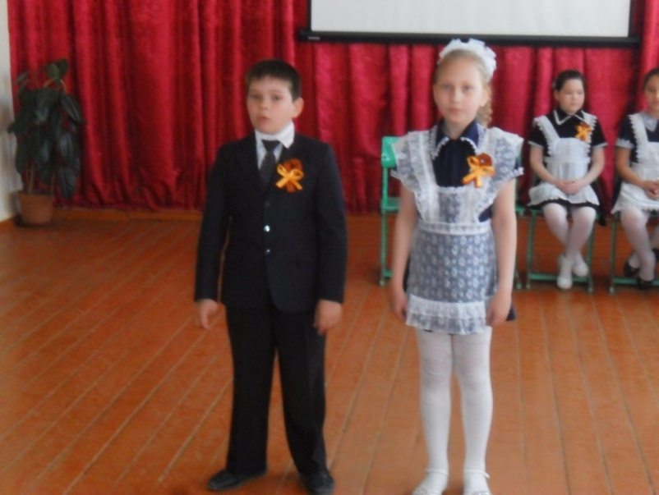
С целью развития интереса к предметам «Музыка», «Искусство», «Изобразительная деятельность», «Технология» традиционно с 03.05 16г. по 07.05.15г. проводилась методическая предметная неделя. В этом учебном году большая часть мероприятий недели была отведена большой дате-71-летию Великой Победы. Уже в первый день предметной недели учитель музыки Носова Г.А. и учитель начальных классов Немченкова О А. с учащимися 3 «а» класса подготовили музыкально- литературную композицию «День Победы»
Учащиеся третьего класса читали стихи , исполняли песни военных лет.

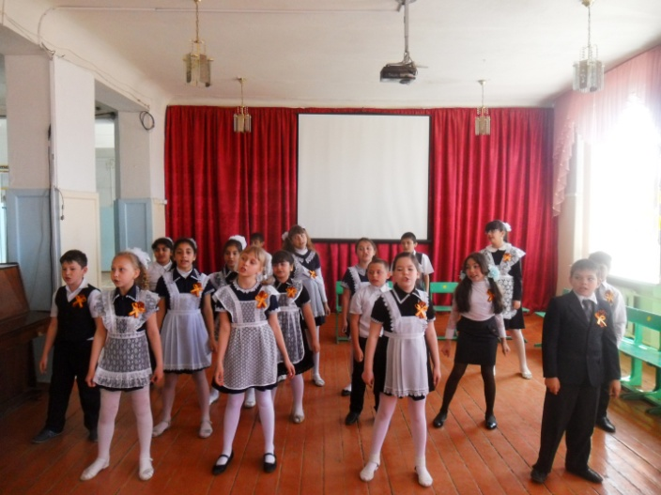
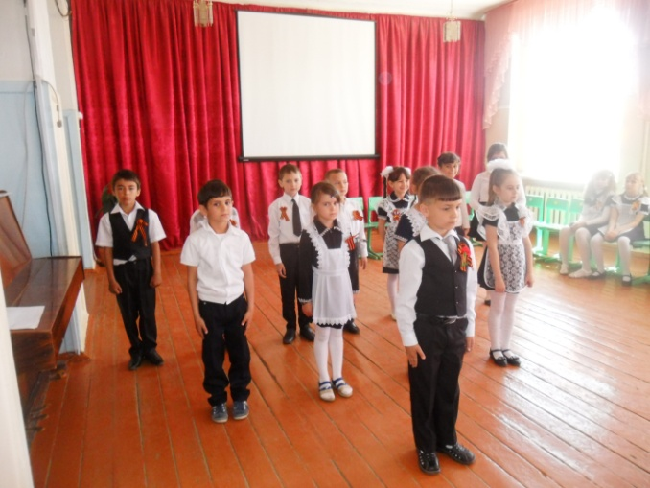
С большим вниманием и интересом слушали взволнованные стихи учащиеся 1-х классов, которые были приглашены на мероприятие. А затем и сами стала участниками этого праздника. В их исполнении звучали песни о мире, о детстве, о дружбе.
Звучит песня « Прадедушка» в исполнении учащихся 1 «Б» класса.
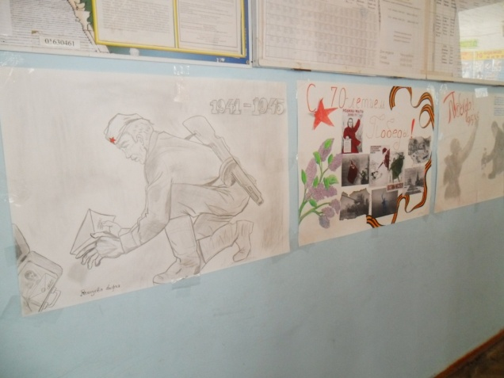
Все стены первого этажа были отданы рисункам.Как же красиво умеют рисовать дети нашей школы. Здесь были представлены и рисунки простым карандашом, и гуашью, и яркими красками. Выставка рисунков была посвящена Великой Победе! Учитель ИЗО Данько В.С.. с сумела вдохновить ребят на выполнение таких шедевров.
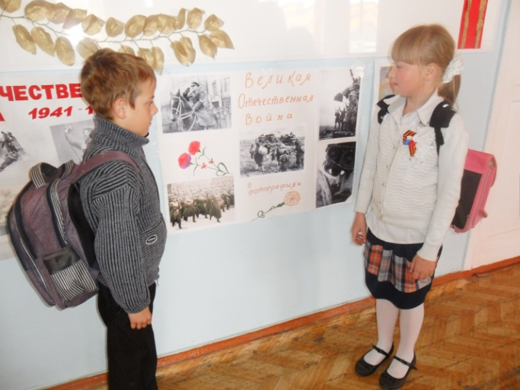
Все учащиеся с большим интересом рассматривали рисунки.

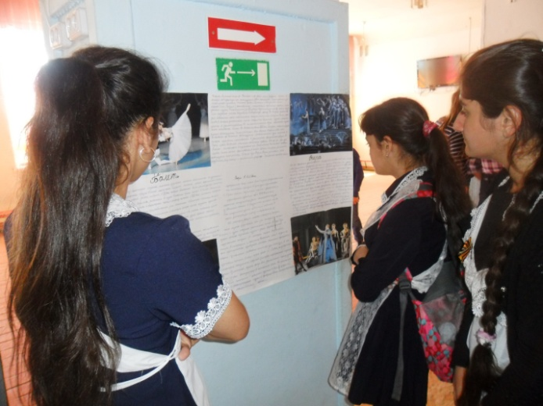
Очень интересный урок в 5 «Б» был проведен учителем технологии и ОБЖ НауменкоА.А. на тему «Оказание первой медицинской помощи» Учащиеся не только прослушали тезисы урока, но и сами приняли участие в оказании помощи друг другу: Бинтовали «больных», оказывали помощь при переломах. В конце урока учащимся была предложены презентация на тему «Виды ран. Оказание первой медицинской помощи»и запомнили 4 правила, которые всегда нужно помнить .
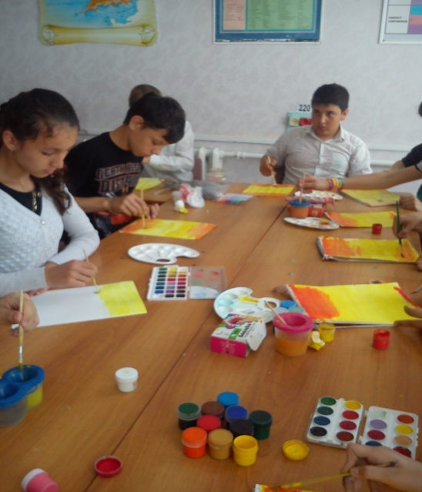
Учитель ИЗО Данько В.С.. пригласила всех на открытый урок в : 6«А» классе. Учитель познакомила детей с законами воздушной перспективы рисования
повторила приемы рисования пейзажа.

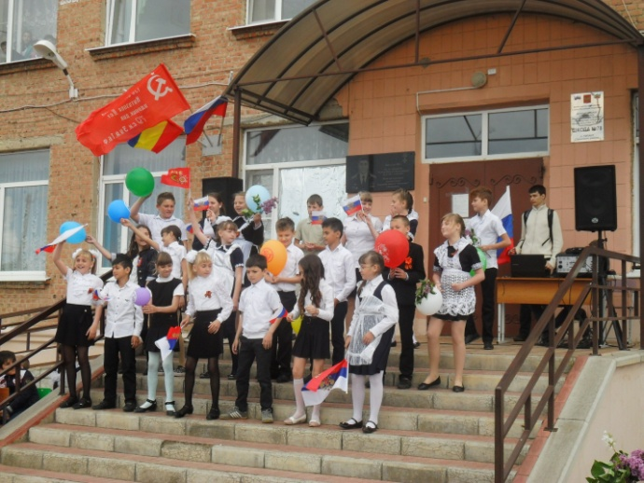
Фестиваль военной песни стал хорошей традицией в нашей школе. И в этом году в честь 71 годовщины Великой Победы проводиться уже в шестой раз. Учащиеся с большим волнением готовились к нему- каждый класс участвует в выступлении. Песни на фестивале звучали разные по содержанию: «Баллада о солдате» (6 «Б»кл), «Главный праздник» (5 «А» кл.) «Моя Россия» (4 «А»). Торжественность празднику придали георгиевские ленточки, разноцветные шары, эмблемы «9 МАЯ», белые голуби из бумаги, сделанные руками детей.
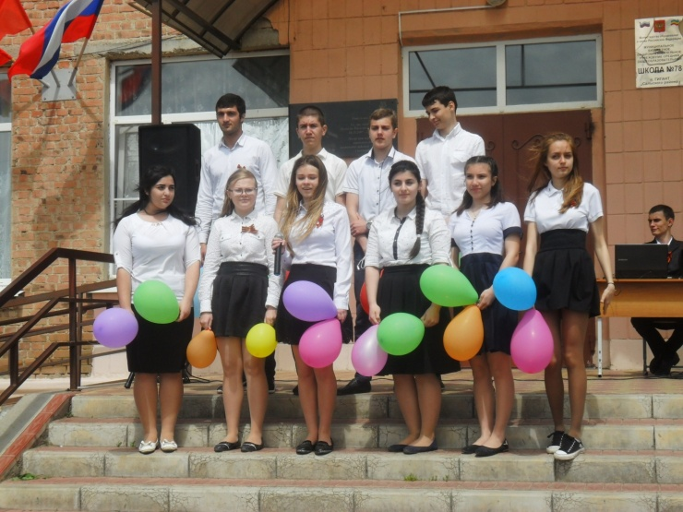

Завуч Паюк В.П. поблагодарила всех учителей и учащихся за хорошо подготовленные выступления и за участие в фестивале.
В этом учебном году курсы повышения квалификации прошли все педагоги МО эстетического цикла. Носова Г.А. – с 09.02 16г. по 02.03.16г. в г Ростове в Ростовском Институте повышения квалификации.
Исходя из вышеизложенного МО учителей эстетического цикла в 2015-2016 учебном году продолжить осуществлять следующие задачи:
-продолжать повышать у школьников уровень художественного развития;
-освоение перехода на вторые стандарты в начальной и средней школы;
-совершенствование уровня педагогического мастерства преподавателей, их эрудиции и компетентности в области учебного предмета и методики его преподавания.
-увеличить взаимопосещаемость уроков и мероприятий;
-шире использовать применение информационных технологий в преподавании предметов эстетического цикла;
В целом работу МО учителей эстетического цикла за 2015-2016 учебный год можно считать удовлетворительной.

Анализ работы МО учителей английского языка за
2016-2017 учебный год (руководитель Мельникова Н.М.)

В 2016-2017 учебном году перед МО учителей английского языка стояли следующие цели:

- постоянное повышение педагогического и методического мастерства учителей МО,
- повышение уровня обученности учащихся школы, а для достижения этих целей предстояло решить следующие задачи:

- совершенствование профессиональных знаний и умений педагогов, их эрудиции и компетентности в области учебного предмета и методики его преподавания;
- развитие их творческого потенциала и, в конечном счете, - повышение эффективности и качества педагогического процесса;
- непрерывное совершенствование уровня педагогического мастерства преподавателей, их эрудиции и компетентности в области учебного предмета и методики его преподавания;
- оказание действенной помощи учителям в улучшении организации образовательного процесса, в обобщении и внедрении передового педагогического опыта, повышении педагогической квалификации педагогов.
- формирование у большинства учащихся школы интереса и положительного отношения к изучаемому языку ;
- дальнейшее развитие у большинства учащихся школы готовности к общению на изучаемом языке, развитие культуры общения в разных видах коллективного взаимодействия;
- выявление учащихся, которые стремятся к изучению иностранного языка и дальнейшее развитие их языковых, интеллектуальных и познавательных способностей.
В 2016-2017 учебном году МО работало над единой методической темой: «Использование инновационных технологий как средство повышения познавательной активности и творческих способностей учащихся для самореализации личности на уроках иностранного языка».
Большую роль в педагогической практике всех учителей играет самообразование. Каждый учитель работает над своей определенной темой.
В течение учебного года были организованы три формы работы над темой: коллективная, групповая и индивидуальная.
Коллективные формы работы включали участие учителей МО в общешкольных и педагогических советах, семинарах
Групповые формы работы – это в первую очередь заседания школьного МО учителей английского языка. Именно через заседания МО проходило внедрение инновационных технологий и активных методов обучения, обмен опытом, обобщение опыта и т.д. Основными вопросами, которые обсуждались на заседаниях МО, были
- отчёты по самообразованию
- теоретические вопросы по методической теме МО
- открытые уроки
- внеклассные мероприятия
- анализ результатов итоговой аттестации и ЕГЭ
- организация школьной олимпиады
- изучение нормативных документов
и т.д.
К групповым формам работы также можно отнести совещания при завуче и при директоре с руководителями всех школьных МО по планированию работы и подведению итогов работы, проведению мониторинга обученности, организации промежуточного контроля и государственной итоговой аттестации и т.д.
В течение всего учебного года проводилась планомерная работа, направленная на реализацию поставленных целей и задач. Это происходило в повседневной деятельности учителей иностранных языков

В течение года прошло 5 заседаний МО:
1. Анализ работы ШМО в 2016-2017 учебном году. Утверждение плана работы на новый учебный год. Утверждение учебных программ. (август)
2. Проведение круглого стола «Создание условий для обучения учащихся иностранном языку как средству общения » (октябрь)
3. «Развитие иноязычной компетенции на основе углубления поликультурной направленности языковой подготовки с использованием информационно-коммуникационных технологий» (февраль)
4. Подготовка к проведению недели английского языка, обсуждение мероприятий и назначение ответственного. (апрель)
5. Определение направлений работы на 2016 – 2017 уч. год итоговое заседание (июнь)
А также в течение года проводилось несколько текущих заседаний
Члены ШМО участвовали в педагогических и методических советах школы, в мероприятиях района .
В октябре учащиеся 8-11 классов приняли участие в муниципальном и региональном этапах всероссийской олимпиады школьников. Призовых мест нет.

С целью поддержания мотивации учащихся к изучению предмета, традиционно с 27.04.17 по 30.04.2017 учителями МО английского языка проводилась методическая неделя, где были предложены открытые уроки.
Так как неделя проводилась перед 71годовщиной Великой Победы, то Макеева Н.П. представила нашему вниманию урок по теме «Никто не забыт-ничто не забыто» в 11 классе. Огромное количество материала было переработано при подготовке, использовались хроники военных лет. Ведущие Беденко Лилия и Аюпов Денис были ведущими, остальные ребята рассказывали о событиях войны, людях оставивших след в истории и городах-героях. Урок сопровождался презентацией, которую готовили сами дети и которая помогала даже не знающим английский язык понимать, о чем шла речь. Также использовалась музыка военных лет.
Следующий урок был представлен Мельниковой Н.М. в 3А классе по теме: «Развитие навыков аудирования». Как известно английский язык разделен на несколько аспектов и одним из самых сложных является аудирование. Сложность его состоит в том, что надо на слух понять основное содержание текста или диалога а потом ответить на вопросы или вписать пропущенное. С использованием интерактивной доски Наталья Михайловна представила детям диалог, обсудила то что поняли на русском языке, так как дети еще маленькие и потом самостоятельно выполняли задание – вписывали недостающие слова. Также во время урока повторили пройденный материал по теме «Время. Часы».Урок прошел в хорошем темпе, все задачи, поставленные учителем, выполнены.
Веретеникова А.С провела урок по теме «Развитие навыков диалогической и монологической речи» во 2 Б классе. Урок начался с фонетической и речевой зарядки, дети повторили фонетические звуки и ответили на вопросы учителя. Основная часть урока сопровождалась вопросами учителя по всем темам 2-го класса (о себе, родственниках, увлечениях). Далее шла монологическая речь учащихся. Был представлен большой объем материала, сопровождающийся ключевыми фразами на итеррактивной доске, а также присутствие мягких игрушек-животных оживляло урок. Все цели и задачи урока выполнены.
Уч-ся, при поддержке учителей, принимали участие в школьных и районных олимпиадах ( октябрь, ноябрь 2015) , призеров в этом году не было.
В этом году, как и всегда, согласно графику администрации школы, проводились контрольные работы по проверке усвоения изучаемого материала. Все эти контрольные работы подтвердили текущие и четвертные оценки ребят.
Исходя из вышеизложенного, МО учителей английского языка в 2017 -2018 уч.году продолжит осуществлять следующие задачи:
- Активизация инновационной деятельности МО;
- Освоение перехода на вторые стандарты в начальной и средней школе;
- Совершенствование уровня педагогического мастерства преподавателей, их эрудиции и компетентности в области учебного предмета и методики его преподавания;
- Увеличить взаимопосещаемость уроков и мероприятий.
- Шире и глубже использовать информационные технологии в преподавании английского язык.

Анализ работы МО учителей математики
за 2016-2017учебный год (руководитель Критинина Г.Н.)

Продолжив работу над проблемой школы «Развитие инициативы и творческой активности учащихся на основе дифференцированного обучения, индивидуального подхода и совершенствования педагогического мастерства учителя как один из способов повышения результативности обучения и воспитания в условиях реализации ФГОС», метод. объединение решало следующие задачи математической подготовки учащихся:
Повышение уровня квалификации учителей для осуществления качественного математического образования.
​ Апробация новых образовательных стандартов, организация преемственности обучения при переходе из начальной школы в 5 класс.
Выявление, обобщение и распространение положительного педагогического опыта творчески работающих учителей
Внедрение в учебный процесс и внеурочную деятельность инновационных педагогических технологий
Развитие предметных и метапредметных компетентностей у обучающихся с учетом их возрастных особенностей
Усиление работы со слабоуспевающими детьми в учебном процессе, а также по подготовке к ЕГЭ учащихся 9, 11 классов; совершенствование работы по внедрению в учебный процесс тестовых технологий, диагностических работ. Совершенствование мониторинга уровня обученности по математике.
Совершенствование работы учителя по изучению инновационного опыта других педагогов и распространение собственного методического опыта.
Воспитание личности, адаптированной к условиям современной жизни.

В этом году каждый учитель МО работал над своей темой самообразования:
Критинина Г.Н. «Применение системно-деятельностного подхода на уроках математики ».
Паюк В.П. «Деятельностный подход к обучению учащихся на уроках математики».
Тращенко Е.С. «Методика применения медиа ресурсов при подготовке к ЕГЭ».
Мандрыкина Н.В. Использование информационно-коммуникационных технологий на уроках математики и информатики».
За этот учебный год проведено шесть заседаний МО со следующими повестками:
− анализ работы МО за 2015-2016 учебный год и утверждение плана работы на 2017-2018 год;
− обсуждение итогов ЕГЭ по математике, ознакомление с анализом результатов, рекомендаций, пожеланий, замечаний;
− организация учебной деятельности в период адаптации обучающихся
5-х классов ( посещение уроков математики в 5-х классах, их обсуждение, обмен мнениями, выработка единых требований), преемственность в обучении;
-- изучение нормативных документов ФГОС ООО;
-- организация работы в МО по обмену опытом и наставничеству;
-- подготовка и проведение 1-го тура школьной олимпиады школьников;
− планирование проведения предметной недели по математике;
ознакомление с технологией проведения ОГЭ - 9 кл. ,со спецификацией, с изменениями в КИМах, в бланках ответов, с демонстрационными версиями;
-- ознакомление с технологией проведения ЕГЭ – 11 кл. в новой форме – базовый и профильный уровни, со спецификацией, с изменениями в КИМах, в бланках ответов, с демонстрационными версиями;
-- рассмотрение задач повышенной сложности ( заданий типа С1-С6 ЕГЭ и 2-я часть ОГЭ);
− анализы контроля, проводимого администрацией школы (анализ ошибок).
-- обмен опытом по организации углубленного повторения в выпускных классах школьного курса математики;

Наряду с традиционными методами учителя МО применяют на своих уроках элементы новых технологий, методики развивающего обучения. Большое внимание в своей работе учителя уделяют дифференциации, осуществляя системно-деятельностный подход в обучении, используя информационно-коммуникационные технологии на уроках. Широко используется в работе различный раздаточный материал, содержащий дифференцированные, разноуровневые задания, тренировочные и контрольные тесты, выпускаемые в продажу различными издательствами, и тесты, которые разрабатывают и готовят сами учителя, презентации, подготовленные учащимися, а также, используется материал из открытого банка заданий для подготовки к ОГЭ и ЕГЭ,.
Большую помощь в подготовке этого материала оказывают методические материалы, которыми учителя пользуются систематически
журналы по математике «Математика в школе»;
газета «Математика»(приложение к газете «1-е сентября»);
наглядные пособия;
ИКТ (демоверсии экзаменационных работ, открытый банк заданий);
Сборник заданий для подготовки к ГИА в 9 классе, авторы Л.В.Кузнецова и др.
практикум «Математика ГИА (в новой форме)» под редакцией Л.Д.Лаппо и М.А.Попова;
математика, ОГЭ – 9, 2015, ФИПИ под редакцией А.Л.Семеновой и И.В.Ященко;
математика, ГИА – 9, под редакцией Ф.Ф.Лысенко и др.
математика, ЕГЭ 2014 – 2015г.г., под редакцией А.Л.Семеновой и И.В.Ященко;
математика с теорией вероятностей и статистикой, ЕГЭ 2012, разработано МИОО, под редакцией А.Л.Семеновой и И.В.Ященко;
математика, ЕГЭ 2014 – 2015г.г., типовые экзаменационные варианты, под редакцией А.Л.Семеновой и И.В.Ященко;
математика с теорией вероятностей и статистикой, ЕГЭ 2015, базовый и профильный уровни, ФИПИ, под редакцией А.Л.Семеновой и И.В.Ященко;
математика, ЕГЭ 2015, книга I, базовый и профильный уровни, Народное образование, Москва 2015, под редакцией Д.А.Мальцева и др.
математика, экспресс-подготовка, базовый уровень ЕГЭ 2015, «Легион», Ростов-на-Дону, 2014, под редакцией Ф.Ф.Лысенко, С.Ю.Калабухова.

Учителя МО в течение года вели элективные курсы по математике ( «Решение уравнений с параметром»11 кл., «Современный финансовый мир»10 кл. – Критинина Г.Н.) и кружковую работу («Творчество в математике» 9-е кл – уч. Критинина Г.Н, «Занимательная математика» 11 кл. – Ромащенко Т.А.), дополнительные занятия, консультации.

Положительное в работе МО:
    введения инноваций по активизации обучения математике;
− хорошие результаты итоговой аттестации учащихся 5 –6 кл;
-- хорошие результаты итоговой государственной аттестации учащихся ОГЭ -9 (учащихся подтвердили свои оценки);
− удовлетворительные результаты в достижении базового уровня знаний,
умений и навыков в классах с низким уровнем обучаемости;
− участие учителей математики в мероприятиях по совершенствованию учебно-воспитательного процесса, нравственного воспитания школьников.
Задачи на следующий учебный год:
Необходимо обратить внимание:
На повышение качества обученности учащихся через компетентность, инициативу, творчество учителя и самостоятельность ученика.
На развитие ключевых компетенций учащихся на уроках математики как одно из эффективных средств успешной подготовки и сдачи ЕГЭ и ОГЭ.
На связь с начальной школой, выработку общих требований и преемственность в обучении.
Продолжить воспитание потребности у учащихся к расширению познавательного интереса к предмету.
Активизировать учащихся на самостоятельный поиск знаний.
Осуществлять как межпредметные, так и метапредметные связи.
Готовить учащихся к ОГЭ в 9 кл. и ЕГЭ в 11 кл. по математике в новой форме
(базовый и профильный уровни).
Продолжить работу над повышением КЗ, для этого необходимо объединить в единую систему различные формы контроля:
- устные опросы по теории,
- письменные теоретические вопросы,
- контрольные работы,
- устные зачёты,
- индивидуальные задания,
- разноуровневые задания.
9) Продолжить работу по повышению качества знаний путем выработки осмысленной, мотивированной, творческой позиции средствами нетрадиционной организации учебной деятельности в рамках ФГОС нового поколения.

Анализ работы педагога –психолога Демьяновой О.А.

Деятельность педагога-психолога в МБОУ СОШ №78 п. Гигант была организована на сновании положения о службе практической психологии в системе Министерства образования Российской Федерации, Устава образовательного учреждения, планирования работы на 2016-2017 учебный год.
Цель: содействие администрации и педагогическому коллективу образовательного учреждения в создании психологических условий, обеспечивающих социальную защиту и поддержку учащихся.

Задачи:
- Исследование интеллектуальной, мотивационной и эмоциональной сфер учащихся с целью создания условий для развития личности.
- Развитие благоприятной психологической атмосферы в школе.
- Проведение работы, направленной на сохранение и укрепление психологического здоровья и развитие навыков здорового образа жизни.
- Оказание помощи педагогическому коллективу в формировании творческой, социально ориентированной личности.
- Отслеживание внедрения здоровьесберегающих технологии в учебно-воспитательном процессе и состояния здоровья ребенка
- Исследование профессиональной направленности учащихся
- Исследование уровня готовности первоклассников к школьному обучению
- Исследование уровня адаптации пятиклассников.

В 2016-2017 учебном году в МБОУ СОШ №78 п. Гигант сформировано 3 первых класса. В данных классах было проведено исследование на выявление уровня школьной адаптации. В исследовании принимали участие учащиеся 1 А, Б, В классов.
Используемые методики: Н. Семаго, М. Семаго «Психолого-педагогическая оценка готовности к началу школьного обучения».
Исходя из полученных результатов по программе Н. Семаго, мы можем сделать вывод, о том, что:
- в 1 А классе (20 человека):
- готовы к обучению – 13 учеников;
- условно готовы к обучению – 1 ученика;
- условно не готовы к обучению – 4 ученик;
- не готовы к школьному обучению – 4 учеников.
- В 1 Б классе (20 человек):
- Готовы к обучению – 11 учеников;
- Условно готовы к обучению – 2 ученика.
- Условно не готовы – 4 ученик;
- Не готовы к обучению- 1 ученика.
- В 1 В классе ( 17 человек):
- Готовы к обучению – 11 учеников;
- Условно готовы к обучению – 2 ученика.
- Условно не готовы – 4 ученик;
- Не готовы к обучению- 1 ученик.

2. Среди пятиклассников была проведена диагностика адаптации во 2 ступени обучения по опроснику С.В. Левченко «Чувства в школе», анкета для оценки уровня школьной мотивации учащихся (Н.Г. Лусканова)
В исследовании принимали участие учащиеся 5а и 5б классов в количестве 52 обучающихся.
Полученные данные занесены в диаграмму.
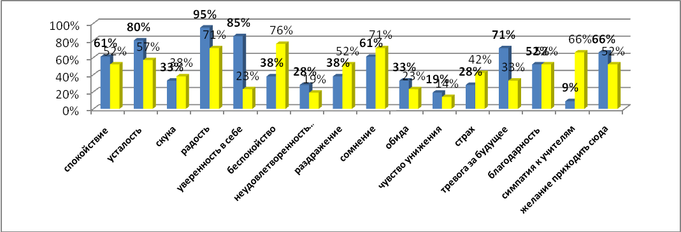
3. Результаты адаптационного теста в 10 классе МБОУ СОШ №78
п. Гигант в 2016-2017учебном году.
Анализируя полученные данные, мы можем сделать вывод о том, что уровень успешности социально-психологической адаптации десятиклассников выше среднего. Судя по ответам ребят, им нравится учиться в данном классе, они немного устают во время уроков, но домашнее задание выполняют и еще остается свободное время для отдыха. Большинство ребят выполняют домашнее задание, отдохнув после школы. У ребят в 10 классе пока еще нет четкого плана действий с выбором будущей профессии, многие еще в раздумьях.

- В течение года велась работа по профориентации учащихся. Было проведено исследование профессионального самоопределения учащихся 9-11 классов в количестве. Анкетирование проводилось в электронном варианте, программа «Голосуй за …». Результаты исследования показали, что учащиеся 9-11 классов практически определились с выбором профессии. Анализируя полученные данные, мы можем сделать вывод о том, что учащиеся 9-11 классов серьезно задумываются о своей будущей профессии. Учащиеся считают, что для достижения успеха в жизни необходимо образование и большинство собираются поступать в ВУЗы и техникумы. В сфере профессий учащиеся предпочитают: Психолог, Врач, Экономист, Фармацевт, Медсестра, Инженер, Стоматолог, Таможенник, Косметолог.
5. В течение года неоднократно проводилось анкетирование по профилактике ПАВ, в котором принимали участие учащиеся 7-11 классов МБОУ СОШ №78 п. Гигант. Были показаны мультимедийные презентации на тему употребления ПАВ, курения, наркотиков. Были проведены лекции и беседы с учащимися.
6. Так же в 2016-2017 учебном году проводилось социально-психологического тестирование, с целью раннего выявления незаконного потребления наркотических средств и психотропных веществ обучающимися. В опросе участвовали учащиеся школы с 6 по 10 класс.
8. В течение учебного года велась работа с детьми обучающимися по программе специального (коррекционного) учреждения VII-VIII вида. Проводились консультации для педагогов, родителей и обучающихся.
9. Проводилась работа по профилактике эмоционального напряжения во время сдачи ГИА и ЕГЭ среди 11 и 9 классов. В рамках единого дня ЕГЭ проводилось занятие с элементами тренинга.
10. В течение учебного велся мониторинг группы суицидального риска. Были задействованы классные руководители. С выявленной группой учащихся суицидального риска велась работа.
Задачи психологической службы
МБОУ СОШ №78 п. Гигант на 2017-2018учебный год:
- Продолжить исследование интеллектуальной, мотивационной и эмоциональной сфер учащихся с целью создания условий для развития личности.
- Развитие благоприятной психологической атмосферы в школе.
- Продолжить работу, направленной на сохранение и укрепление психологического здоровья и развитие навыков здорового образа жизни.
- Оказание помощи педагогическому коллективу в формировании творческой, социально ориентированной личности.
- Отслеживание внедрения здоровьесберегающих технологии в учебно-воспитательном процессе и состояния здоровья ребенка
- Исследование профессиональной направленности учащихся
- Исследование уровня готовности первоклассников к школьному обучению
- Исследование уровня адаптации пятиклассников

В 2017-2018 учебном году педагогический коллектив продолжит работу над проблемой «Развитие инициативы и творческой активности учащихся на основе дифференцированного обучения, индивидуального подхода и совершенствования педагогического мастерства учителя как один из способов повышения результативности обучения и воспитания».
ЦЕЛЬ
Создать условия для обучения и воспитания учащихся путем индивидуального подхода и формирования у них навыков самообразования, творческой активности, сознательного отношения к своему здоровью для дальнейшей адаптации в социуме.
ЗАДАЧИ ШКОЛЫ
НА 2017/2018 УЧЕБНЫЙ ГОД:
1. Создание системы комплексной безопасности образовательного процесса, обновление
учебно-материальной базы школы.
2. Обеспечение обучающимся возможности сохранения и укрепления здоровья за период
обучения в школе, повышение качества психологической поддержки.
3. Укрепление и развитие системы классного руководства, совершенствование форм
работы по профилактике вредных привычек и работе с семьей.
4. Улучшение качества обучения учащихся через:
- удовлетворение образовательных запросов каждого учащегося;
- повышение уровня профессионализма педагогов;

